

Patronaje industrial de prendas de vestir

**Breve descripción:**

En la actualidad, el sector confección, diseño y moda está haciendo la transición a nivel país en la preparación y capacitación de mano de obra calificada y tecnología versátil que aporte al estándar competitivo internacional, con la que busca dar una respuesta rápida y eficaz a las exigencias del mercado; en este aspecto el patronista juega un papel fundamental, pues debe estar preparado para interpretar los bocetos, sketch y diseños asignados por el diseñador, cumpliendo a cabalidad con los procesos de producción o prototipado necesarios.

__________________________________________________________________

**Agosto 2024**

Tabla de contenido

Introducción 1

1. Patronaje interpretación de modelos 2

1.1. Manga sastre 4

1.2. Trazo de chaqueta sastre masculina 11

1.3. Interpretación de chaqueta bomber 16

1.4. Chaqueta sastre femenina 18

1.5. Chaqueta cuello alto (traslados de pinza) 26

1.6. Abrigo asimétrico 28

1.7. Generalidades de pantalón sastre masculino - interpretación 30

1.8. Interpretación de pantalón sastre femenino 33

1.9. Generalidades de manga, kimona y ranglan 36

1.10. Análisis e interpretación de capas 43

1.11. Análisis e interpretación de pantalón sudadera 45

2. Patronaje línea interior y deportiva (Software de patronaje) 48

2.1. Trazo de panti básico 63

2.2. Trazo de panti culotte 65

2.3. Hipster con encaje 67

2.4. Bóxer con encaje 69

2.5. Panti faja - cintura alta 71

2.6. Tanga descaderada 73

2.7. Interpretación de tanga encaje 75

2.8. Brasier balconet con cotilla 77

2.9. Bralette 80

2.10. Interfaz audaces 81

2.11. Panti clásico 88

2.12. Interpretación de pantis 90

2.13. Interpretación hipsters 92

2.14. Bóxer masculino 94

2.15. Pantaloncillo masculino 94

2.16. Base superior de ropa interior 96

2.17. Brasier altura de copa 98

2.18. Copa corte vertical y horizontal 100

2.19. Escalado brasier corte horizontal 102

3. Operaciones de preparación para elaboración de muestra - tejido plano 103

3.1. Ruta u orden operacional para camisa 104

3.2. Ensamble de blusa femenina 140

3.3. Ensamble de falda 142

3.4. Ensamble de pantalón masculino 144

3.5. Ensamble de pantalón femenino 147

Síntesis 149

Glosario 150

Material complementario 152

Referencias bibliográficas 156

Créditos 157

# Introducción

En el siguiente video, se presenta la introducción a este componente, al explorarlo, el aprendiz conocerá de antemano los temas que se trabajarán.

1. Patronaje de las diferentes prendas de vestir 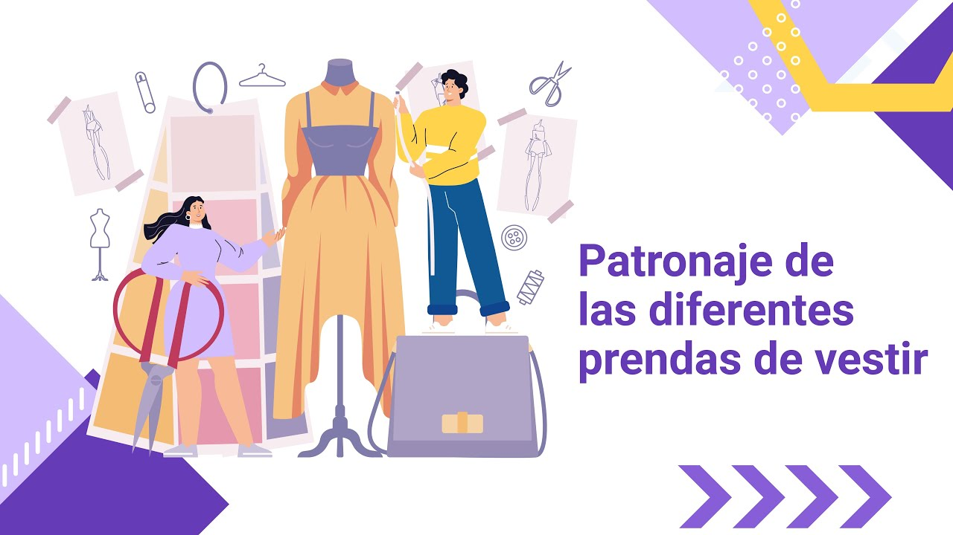

[Enlace de reproducción del video](https://www.youtube.com/watch?v=e8hJm14iiQc)

|  |
| --- |
| Síntesis del video: Patronaje de las diferentes prendas de vestir |
| El patronaje de las diferentes prendas de vestir se describe detalladamente en este componente formativo, teniendo en cuenta sus particularidades y especificidades. Con la transición y globalización en el sector moda, se exige una mayor exploración y comprensión en el desarrollo de los patrones. A medida que avanza la tecnología, se buscan mejoras en el ajuste, la forma, el confort y los materiales, lo que permite que los productos comercializados por las empresas de moda y confección atiendan las necesidades actuales de la industria. Actualmente, el sector de confección, diseño y moda está en un proceso de transición a nivel nacional, enfocándose en la preparación y capacitación de mano de obra calificada, así como en la implementación de tecnología que contribuya al estándar competitivo internacional. Esto se hace con el objetivo de dar una respuesta rápida y eficaz a las exigencias del mercado. En este contexto, el patronista juega un papel fundamental, ya que debe estar preparado para interpretar los bocetos y diseños asignados por el diseñador, cumpliendo con los procesos de producción o prototipado necesarios. A lo largo de este componente formativo, el aprendiz adquirirá competencias a través de la exploración de los materiales disponibles y complementarios, lo que le permitirá enfrentar estos cambios y cumplir con las expectativas del sector. |

# Patronaje interpretación de modelos

En la industria se identifican diferentes niveles de complejidad en la producción y el desarrollo de prendas de vestir, en la que se hace notoria la exploración y el dinamismo en las prendas; la arquitectura sobre la estructura del cuerpo ha tomado fuerza, permitiendo desarrollar prendas con ajustes o ilusiones ópticas que fortalecen el desarrollo del diseño, hoy por hoy no basta con hacer patrones base, se hace necesario experimentar, explorar y generar siluetas desde cualquier línea de producción.

El éxito de un patronista en el desarrollo de moldes corresponde únicamente a la comprensión del cuerpo, de su funcionamiento y de la manera de vestirlo o cubrirlo, para esto es necesario partir del conocimiento técnico, funcional y no comercial.

El fortalecimiento técnico de un patronista se da en la práctica, para ello se han realizado una serie de explicaciones teórico-prácticas que permiten experimentar y explorar el desarrollo de siluetas y volúmenes aplicados en las prendas.

Para realizar cualquier tipo de interpretación, plano, trazo o patrón se recomienda tener en cuenta el análisis específico de la prenda, en este caso los planos de referencia del manual:

* Tipo de prenda.
* Características que tiene.
* Básico.
* Tipo de plano.
* Desahogos.
* Sistema de cierre.
* Sistema de ajuste.
* Complementos.
* Señalización.
* Despiece.
* Prototipado.

Cuando se empieza a trabajar el trazo de prendas desde los básicos, estos siempre deben ir alineados o aplomados sobre una línea base de construcción, en prendas superiores la línea de aplome o línea base será la línea de profundidad de sisa.

Las proporciones son medidas que se obtienen de una imagen, muestra física, ficha técnica, dibujo plano o diseño, que al hacer un paralelo con los básicos o moldes bases de la línea, silueta o talla que se esté trabajando, permite obtener medidas o dimensiones de referencia para el desarrollo o trazo del molde correspondiente al diseño; si bien en ocasiones anteriores se han realizado ejercicios sobre el análisis de proporciones, es importante resaltar que las medidas y el análisis de proporciones varían de acuerdo con el tamaño, diseño, impresión, dibujo, básico y sistema de medida. Las referencias implementadas son ejemplos detallados que se pueden usar como muestras para la elaboración de otros modelos similares.

Con el fin de tener referencias visuales y profundizar cada vez más en la interpretación de prendas, se irá asignando una serie de imágenes para hacer el desarrollo del patrón y el análisis de proporciones bajo el requerimiento real de un cliente.

Se debe tener en cuenta que las medidas implementadas en los videos son solo ejemplos y guías, cada plano o cada uno tendrá referencias diferentes, esto depende del tipo de trazo, elementos o incluso del tipo de lápiz que se trabaje, lo importante es siempre indicar las medidas del cuadro de tallas y las fórmulas referenciadas.

La finalidad del ejercicio es poder aplicar todo el conocimiento y manejo de conceptos adquirido hasta el momento, llevando la implementación de los básicos a diferentes tipos de prendas y líneas de producto.

## Manga sastre

Para hacer el desarrollo de una manga sastre se debe tener en cuenta la posición anatómica del brazo y cuál es el objetivo principal de la manga.

1. Trazo de manga convencional

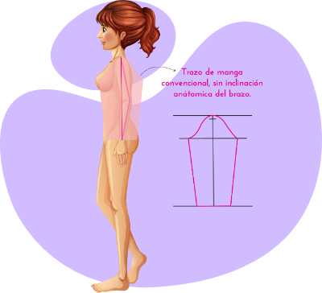

Cuando se habla de prendas sastre se hace referencia a todas aquellas que permiten o fortalecen una buena postura sobre el cuerpo, en este caso la manga sastre lleva la inclinación anatómica del brazo, es decir, desde el plano se genera una serie de pinzas que permiten tener en la prenda o en la manga la forma anatómica del cuerpo.

1. Trazo de manga con inclinación anatómica del brazo

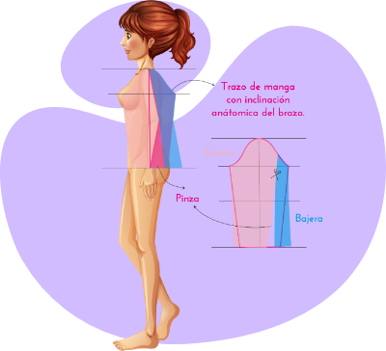

En el manual de patronaje básico SENA se identifican varias formas o explicaciones metodológicas para trazar una manga sastre, es importante tener en cuenta que cualquiera de los pasos o métodos aplicados lleva al mismo punto, en este caso a una manga sastre - funcional.

En la página N° 27 del manual (Línea femenina) se identifica el trazo de una manga sastre con una serie de cortes y traslados que reciben el nombre de una hoja ancha o cimera y una hoja angosta o bajera.

1. Manga sastre

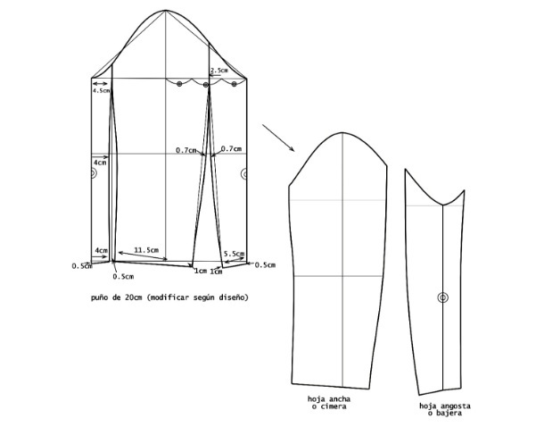

En la página N° 44 del manual (Línea femenina) se identifica el trazo de una manga sastre con una explicación diferente o con unos pasos diferentes al anterior, se debe tener en cuenta que el resultado sin importar los pasos o la técnica que se utilice al final va a ser el mismo, la única diferencia son las variaciones en los cortes que corresponden al diseño.

1. Chaqueta con corte de vuelo

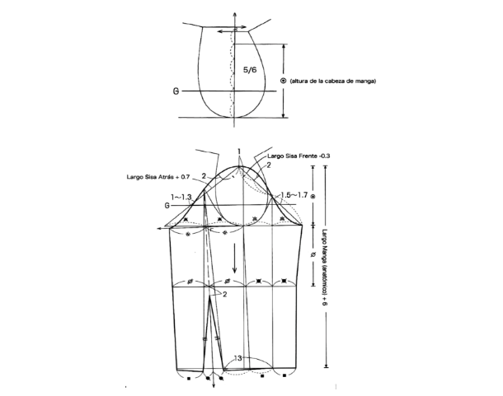

En la página N° 46 del manual (Línea femenina) se identifica otro tipo de trazo para el desarrollo de una manga sastre, es importante mencionar que en todas se identifica una hoja ancha y una hoja angosta que corresponde a cimera y bajera.

1. Chaqueta tipo sastre

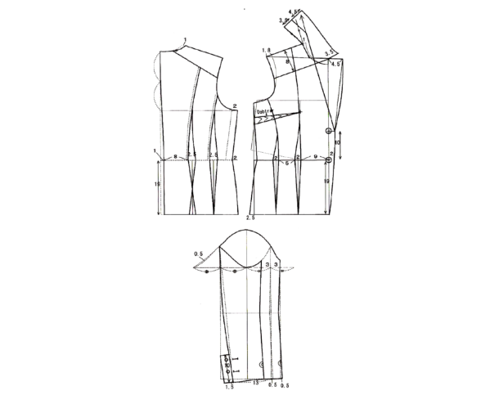

En las páginas N° 74 y 77 del manual (Línea masculina) se identifica otro tipo de trazo o explicación para el desarrollo de la manga.

1. Base para chaqueta sastre

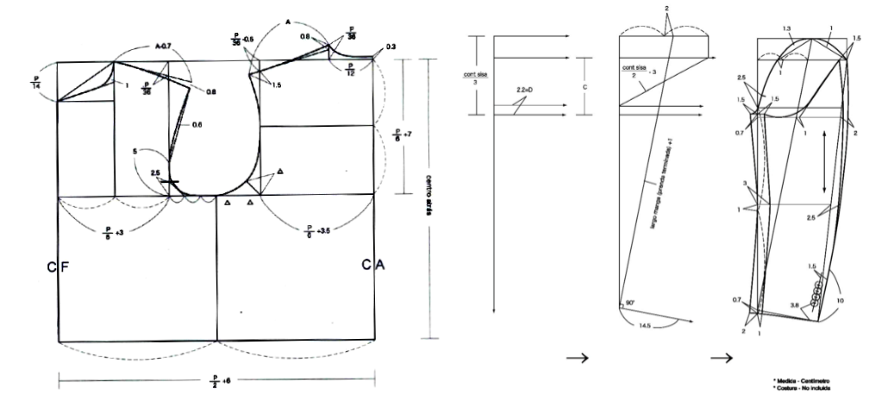

El objetivo principal de esta introducción identifica que, sin importar el tipo de trazo, explicación o metodología, la funcionalidad y el objetivo principal de la pieza, en este caso la manga sastre, debe ser el mismo. Cubrir el brazo dando la forma anatómica del cuerpo.

1. Manga sastre

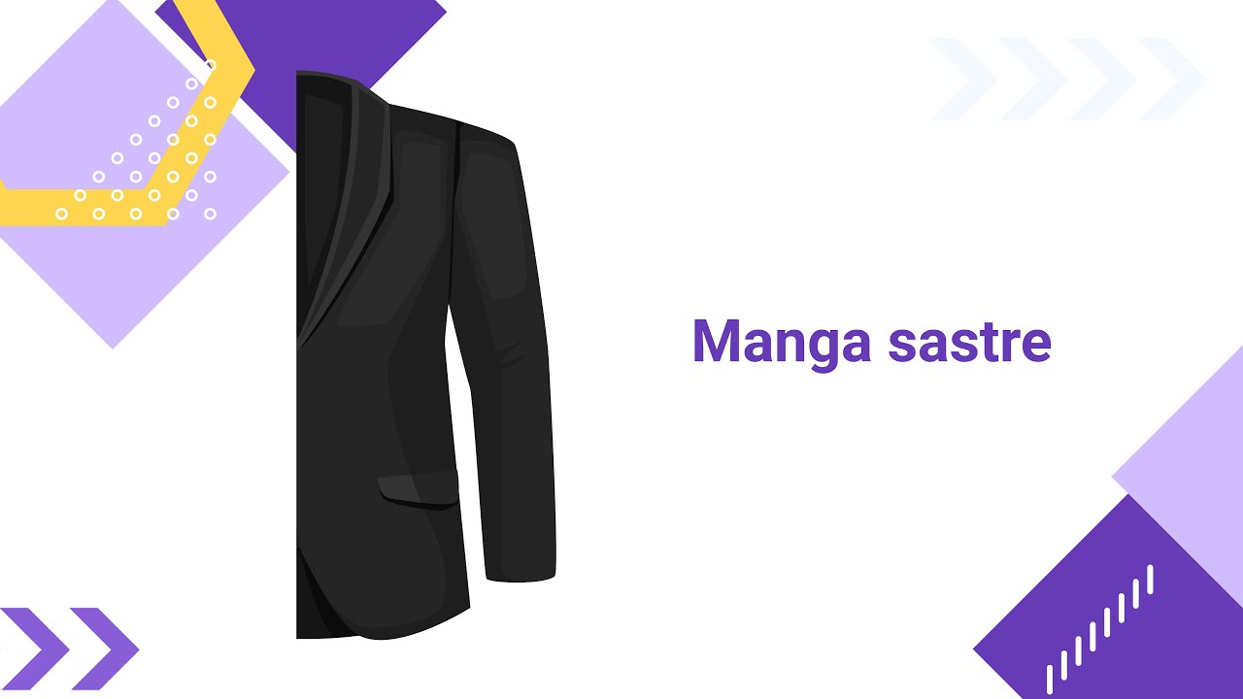

[Enlace de reproducción del video](https://www.youtube.com/watch?v=DArSyjINdEk)

|  |
| --- |
| Síntesis de video: Manga sastre |
| La manga sastre se caracteriza por su inclinación anatómica, diseñada para ajustarse a la forma del brazo. A diferencia de las mangas convencionales, no sale recta, sino que incluye pinzas y cortes que le otorgan una forma más natural. El proceso de creación implica dividir la manga en varias secciones, como delantero y posterior, utilizando trazos basados en medidas específicas. A través de estas divisiones y ajustes, como la colocación de pinzas en el codo, se busca una inclinación adecuada que permita que la manga siga la curvatura del brazo. Además, se pueden generar cortes para definir la cimera (parte superior) y la bajera (parte inferior) de la manga, asegurando un ajuste preciso en el puño. Finalmente, se puede eliminar el corte entre cimera y bajera, unificando las piezas en una sola. |

## Trazo de chaqueta sastre masculina

Cuando se habla de prendas sastre, específicamente de la chaqueta sastre masculina, se debe tener en cuenta que el enfoque principal va hacia el ajuste y horma, en masculino el volumen o el ajuste de pinzas se trabaja hacia la parte posterior, teniendo en cuenta que el ancho de espalda es uno de los puntos más protuberantes en la parte superior de la silueta masculina.

En el manual de patronaje básico SENA se identifica como punto de partida en la página 71 el trazo base para la chaqueta sastre masculina, el cual consiste en un básico con ciertas modificaciones o traslados de los puntos base del cuerpo, para obtener una mejor forma y ajuste sobre la estructura o silueta característica de las prendas sastre.

Para el trazo de una chaqueta sastre, en las páginas 73 y 76 del manual de patronaje básico SENA se identifica una serie de sugerencias o especificaciones frente a las modificaciones en plano que se pueden trabajar para el desarrollo de una chaqueta sastre, se debe tener en cuenta que en masculino no solamente se trabaja por silueta, sino por ocasión de uso, es decir, que cada prenda o cada diseño tiene unas especificaciones diferentes, a nivel general, se puede categorizar la finalidad de la prenda por:

Características

* La cantidad de botones.
* El ancho de la solapa.
* La forma en la división del cuello y solapa.
* El ancho de una tapa de bolsillo.
* La forma de una boca de bolsillo.
* Los ribetes.
* El canto o la forma del largo.
* El forro.
* Los acabados en las partes internas de la prenda.
* La cantidad de aberturas o cajas corresponden o suplen necesidades diferentes.

Por esto, se recomienda desde el patronaje trabajar siempre la parte funcional de la prenda, dejando de lado la segmentación o el nombre comercial.

Las siguientes imágenes presentan el modelo de la prenda a desarrollar:

1. Chaqueta sastre - 3 botones regular

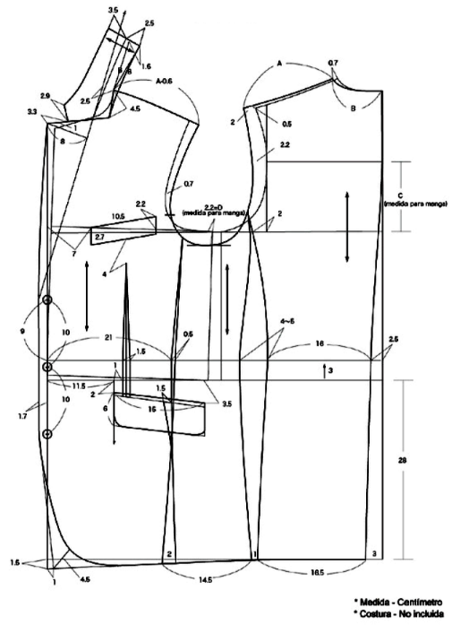

1. Chaqueta sastre - 2 botones slim fit (ajustada)

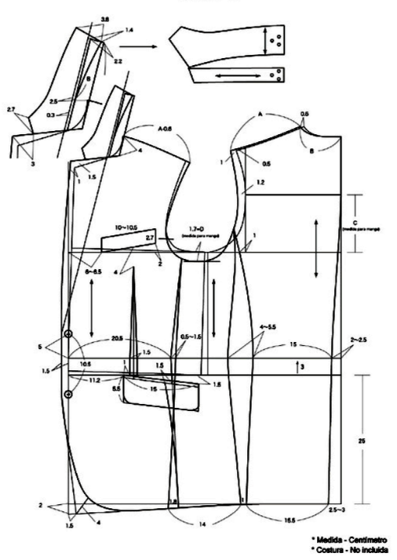

Se presenta el siguiente video, donde se menciona el proceso para el análisis y la aplicación de la talla según el cuadro de tallas del manual y las respectivas fórmulas.

1. Trazo de chaqueta sastre masculina 2

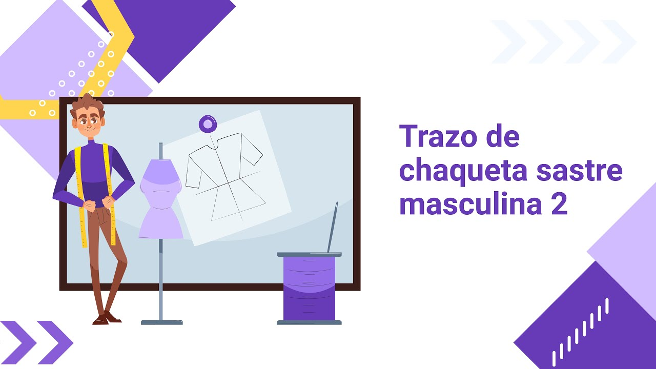

[Enlace de reproducción del video](https://www.youtube.com/watch?v=4lyKodJxRgo)

|  |
| --- |
| Síntesis del video: Trazo de chaqueta sastre masculina 2 |
| Para interpretar una chaqueta sastre masculina, es crucial tener claros los conceptos básicos previamente estudiados en el manual de patronaje. En este caso, se trabaja sobre dos tipos de chaquetas: una de tres botones con corte regular y otra de dos botones tipo slim fit, cada una con diferentes ajustes y desahogos. El proceso comienza con la creación de una base a partir de un eje de rotación en la cintura, que ayudará a mejorar la postura del cliente. A partir de ahí, se marcan los ángulos necesarios y se ajustan las líneas de la prenda, teniendo en cuenta las medidas específicas, como el largo, el ancho de espalda y pecho, y los desahogos en áreas clave como la sisa, hombros y escote. Es importante resaltar que este ejercicio es una interpretación, por lo que las medidas pueden ajustarse según el diseño y las necesidades del cliente, siempre siguiendo la lógica del cuerpo y buscando una mejor postura. El objetivo es generar una chaqueta que favorezca tanto la comodidad como la estética del cliente, ajustando las partes como el cuello, el sistema de cierre y los sistemas de ajuste necesarios para lograr el estilo deseado. |

## Interpretación de chaqueta bomber

En el desarrollo de productos para la línea masculina se identifican diferentes tipos de variaciones, dependiendo el costo de producción o línea de venta. En esta ocasión se va a realizar el desarrollo de una chaqueta bomber, si bien la chaqueta bomber es una prenda informal su origen es reciente, pues se creó en la industria militar para el uso de los pilotos de combate, con el fin de brindar en su funcionalidad la flexibilidad necesaria para los movimientos del cuerpo. Con su evolución puede ser categorizada dentro de un rango de prendas casuales en las tres líneas (masculina, femenina e infantil).

El proceso de patronaje debe garantizar un alto nivel estándar de calidad en la empresa, lo cual incida en la satisfacción del cliente sin incurrir en altos costos de producción que disminuya las metas, afectando la productividad y ganancias de la organización. El modelo bomber se concibe como una chaqueta ajustada y a nivel de la cintura; por eso en esta ocasión se trabajará el desarrollo de la chaqueta partiendo desde una base sastre y no desde una base normal.

A continuación, puede analizar las imágenes de la prenda y posteriormente el desarrollo en el video:

1. Chaqueta bomber

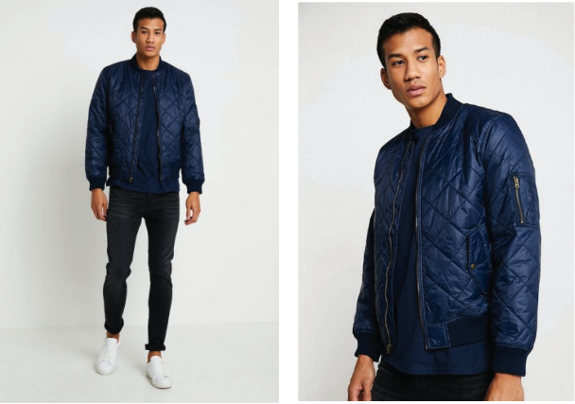

1. Interpretación de chaqueta bomber

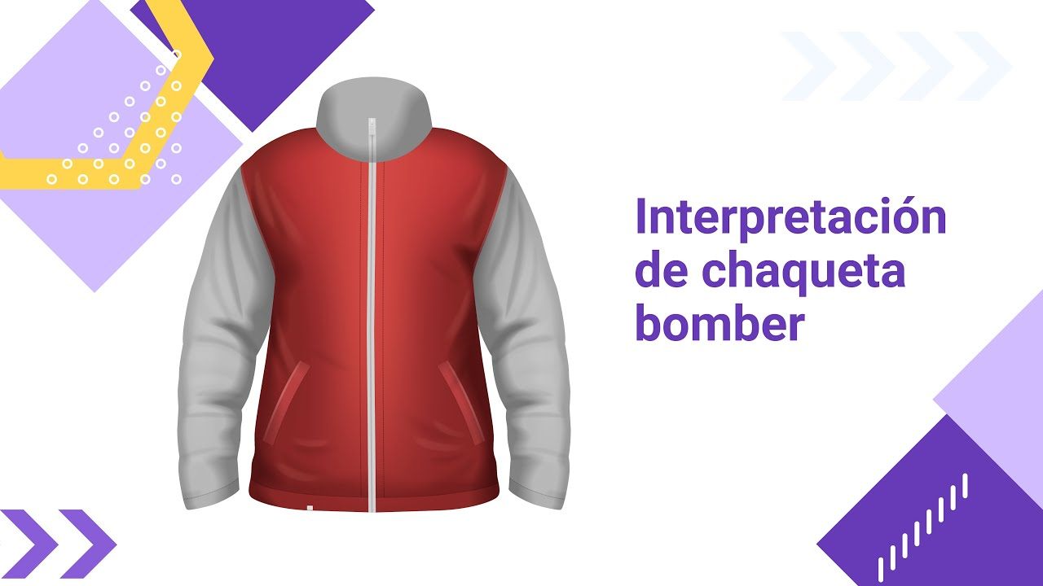

[Enlace de reproducción del video](https://www.youtube.com/watch?v=bK-PL29vc8U)

|  |
| --- |
| Síntesis del video: Interpretación de chaqueta bomber |
| Al realizar una interpretación masculina para una chaqueta tipo bomber, es fundamental tener en cuenta el diseño y los detalles técnicos. Se empieza identificando las proporciones, marcando ejes de simetría y localizando líneas clave como la del pecho y la cintura. Es importante considerar los acabados de la chaqueta, como el puño, el cuello, la pretina, y elementos como los bolsillos, las cremalleras, y el cruce de la pechera. Dependiendo del tipo de ajuste, se puede usar una base Slim fit o sastre masculino, teniendo en cuenta las diferencias de holgura entre ambas. Para prendas enguatadas, se debe dejar espacio adicional para la guata. Al trabajar el plano, es esencial asegurarse de que las proporciones se ajusten a las características del diseño, ya sea una prenda básica o con desahogo, y que se mantengan las características anatómicas del cuerpo. Las medidas de longitud de la chaqueta bomber, por ejemplo, suelen ser de 26 a 28 pulgadas desde el centro posterior. |

## Chaqueta sastre femenina

En el desarrollo de prendas femeninas se identifica gran variedad de productos, en el comercio existen diversos nombres para referirse a las prendas, la chaqueta sastre es una prenda formal utilizada en general por la mujer ejecutiva. Las características principales de una prenda sastre femenina corresponden al aplome, forma y ajuste sobre el cuerpo; sin embargo, se presenta diversidad en el modelo de chaqueta, variedad de largos, variación en cuellos, escotes, bolsillos, mangas, así de la misma manera, se nombran o categorizan como prendas sastre.

El siguiente análisis se hará en una chaqueta sastre clásica femenina, teniendo en cuenta una imagen conforme a lo mencionado anteriormente, es un solo modelo de este tipo de prenda, con el fin de tomar un referente visual para contextualizar y hacer el desarrollo del patronaje con las características mínimas que debe tener una prenda sastre superior.

Para el desarrollo de sastrería femenina, a diferencia de la sastrería masculina, no se tiene una base o un básico específico, se trabaja sobre el mismo básico superior industrial desarrollado en ocasiones anteriores.

En la figura y el video presentados a continuación, se puede apreciar el desarrollo de la chaqueta sastre, con esto es posible realizar el patronaje en otros modelos de chaquetas similares.

1. Chaqueta sastre femenina

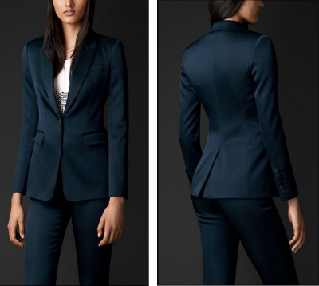

1. Chaqueta Sastre Femenina

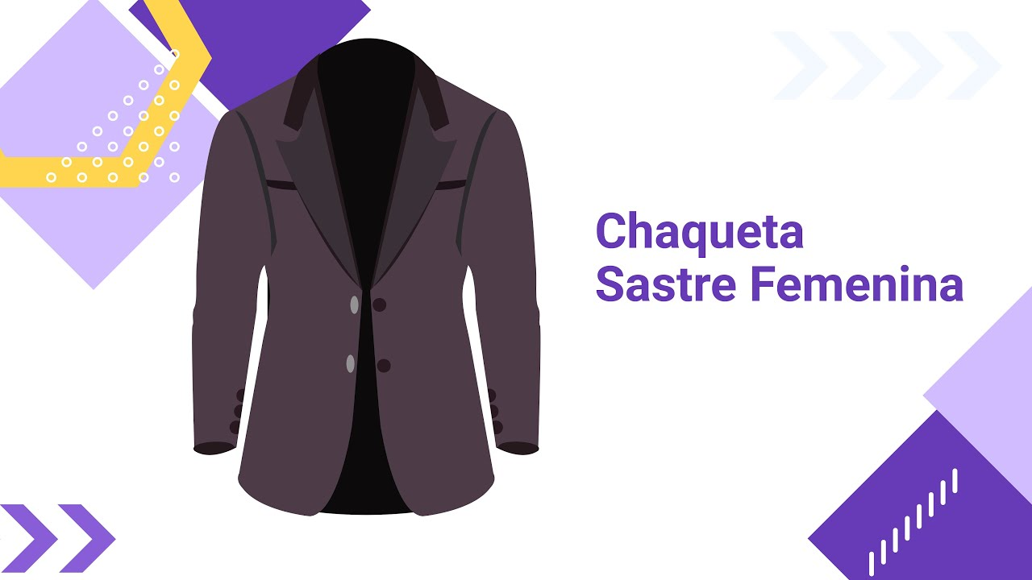

[Enlace de reproducción del video](https://www.youtube.com/watch?v=xfFNqD4jgvg)

|  |
| --- |
| Síntesis del video: Chaqueta Sastre Femenina |
| Al realizar una interpretación de una chaqueta sastre femenina, se debe comenzar analizando la imagen y tomando en cuenta elementos como proporciones, puntos de busto, cintura y cadera. Se trabaja con pinzas clásicas, costadillos, bolsillos de ribete y aberturas, además de cuello con solapa y manga sastre. Para ajustar la prenda al cuerpo, se trasladan pinzas, generalmente hacia el hombro, buscando dar forma al busto. Es importante considerar el desahogo necesario tanto en el contorno como en la sisa, dependiendo de la prenda y si lleva hombreras. El hombro posterior puede quedar más grande que el delantero, para un mejor ajuste mediante el proceso de embebido durante el planchado. La sisa se ajusta siguiendo las proporciones, manteniendo una coherencia en la curva de la misma para lograr una forma adecuada al cuerpo femenino. |

**Trazo manga chaqueta sastre femenina**

Para el trazo de una manga sastre se debe tener en cuenta las características de forma, no solamente de la manga sino del comportamiento o diseño, en este caso se está trabajando sobre una imagen en la cual se identifican características específicas como cortes, caja y botonadura, es importante mencionar que no solamente se trabajan estas piezas externas, para hacer el desarrollo desde el patronaje y pasar al proceso de confección o ensamble se desarrollan piezas internas como borra flojos, refuerzos, entretelas, falsos y forros.

En este punto se tienen claras las generalidades para el trazo de una manga sastre; sin embargo, hace falta fortalecer las piezas internas para la elaboración de esta.

Una de las piezas más características dentro de la manga sastre es el borra floja, como su nombre lo indica es una pieza interna que en el proceso de confección facilita o permite borrar el flojo que se genera entre el recorrido de la cabeza de manga y la sisa de la prenda, esta pieza se traza de diferentes maneras, en este caso se muestran o se explican las dos más comunes a nivel general.

Para el trazo o desarrollo de la manga recuerde tener en cuenta el análisis de proporciones y el trazo de la interpretación de chaqueta sastre femenina.

1. Entretelado en hombrera chaqueta sastre

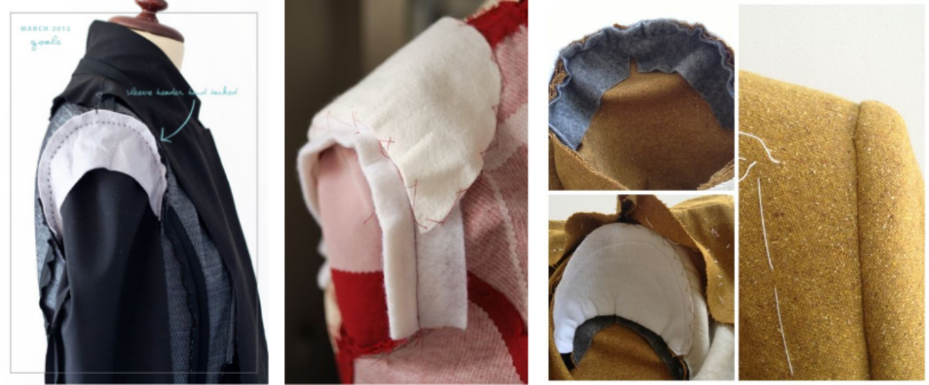

En el video a continuación, se detalla el proceso de trazo para este tipo de manga.

1. Trazo Manga Chaqueta Sastre Femenina

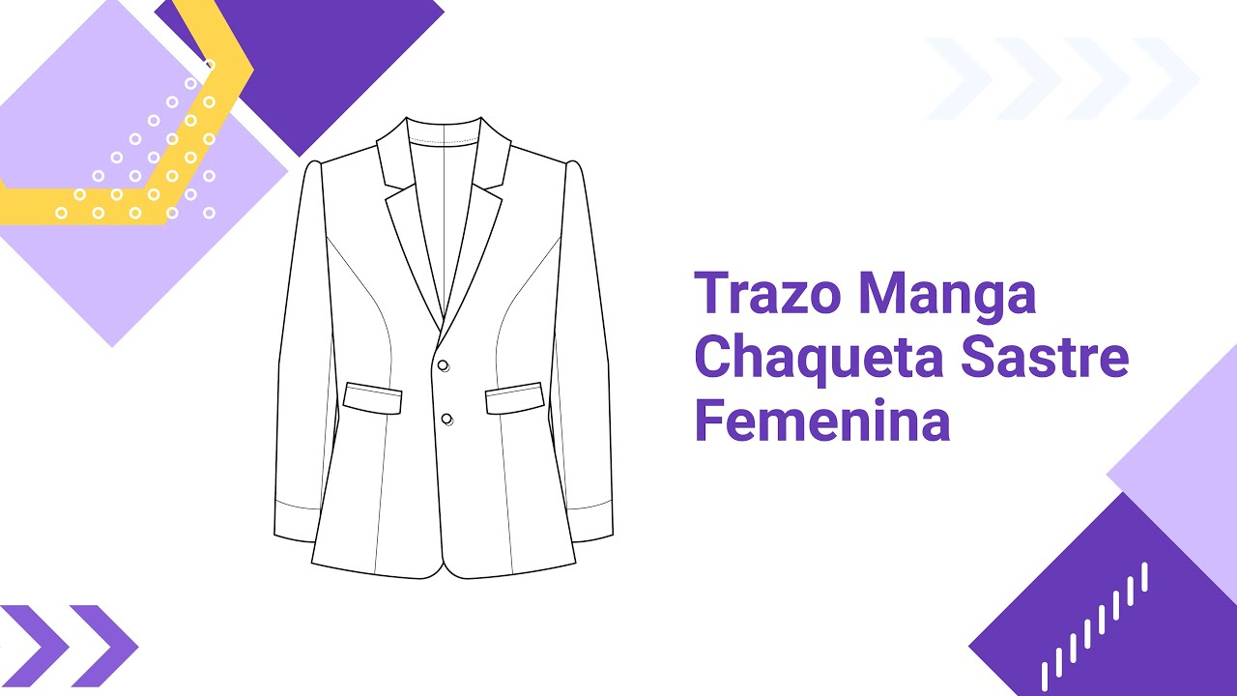

[Enlace de reproducción del video](https://www.youtube.com/watch?v=anzPjRYXcSo)

|  |
| --- |
| Síntesis del video: Trazo Manga Chaqueta Sastre Femenina |
| La elaboración de una chaqueta inicia con la toma del recorrido de la sisa delantera y posterior, para luego dividir esas medidas en tres partes y obtener la altura de la cabeza de manga, siguiendo el proceso detallado en el manual. Se marca un eje central desde donde se establecerá el largo de la manga, escuadrando y trazando la línea de puño. A partir del recorrido de las sisas, se divide la medida en dos partes iguales para el delantero, bajando un centímetro desde la mitad y subiendo hasta dos centímetros para una copa más pronunciada en el caso de una manga sastre. Posteriormente, para la parte posterior, se realiza una división en tres partes iguales y se trazan las curvas de la cabeza de manga. Una vez se tienen las partes del delantero y posterior, se procede a trabajar la manga recta desde donde termina la cabeza de manga hasta la línea de puño. Es esencial alinear los cortes de la manga con los costadillos, tomando las medidas necesarias para la cimera y la bajera. A lo largo del proceso, se ajustan las proporciones y se implementan las pinzas para mejorar el ajuste, considerando medidas como la del puño. Finalmente, se recorta la manga con sus ajustes de puño y cabeza, asegurando que las piezas delanteras y posteriores coincidan correctamente para un acabado preciso en la construcción de la manga sastre. |

**Despiece chaqueta sastre femenina**

1. Despiece chaqueta sastre femenina

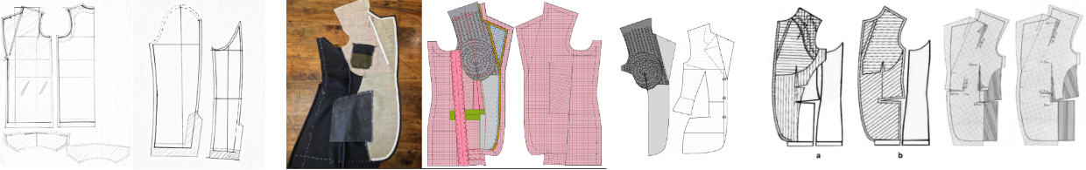

Las características de la prenda planteadas como el tipo de acabado en su parte interna inciden en el despiece, por ejemplo, debido al clima cambia sus componentes internos, sobre todo lo relacionado con el textil usado, esta es información valiosa para el patronista en el desarrollo del patronaje.

En el caso a desarrollar se hace el despiece de una chaqueta sastre completamente forrada, es importante aclarar que existen diferentes formas de hacer los acabados internos o refuerzos que va a llevar la chaqueta, cada empresa o cada maquila tiene una forma diferente de producción y acabados, todo se debe hacer siempre bajo el requerimiento de la empresa, teniendo en cuenta la mano de obra y maquinaria con la que se cuenta.

El desarrollo de los moldes de refuerzos, entretelas y forros, al igual que las mangas, son elementos internos, no apreciables en dibujo plano o imágenes, pero de igual forma se deben contemplar. Para la prenda a trabajar se explican las generalidades industriales en el desarrollo de la prenda; sin embargo, encontrará diferentes tipos de necesidades o requerimientos en la industria.

Para el trazo o desarrollo del despiece de la chaqueta sastre recuerde tener en cuenta el trazo de la interpretación de chaqueta y manga sastre femenina.

En el siguiente video se describen diferentes características de la chaqueta sastre femenina y el despiece de dicha prenda.

1. Despiece Chaqueta Sastre Femenina

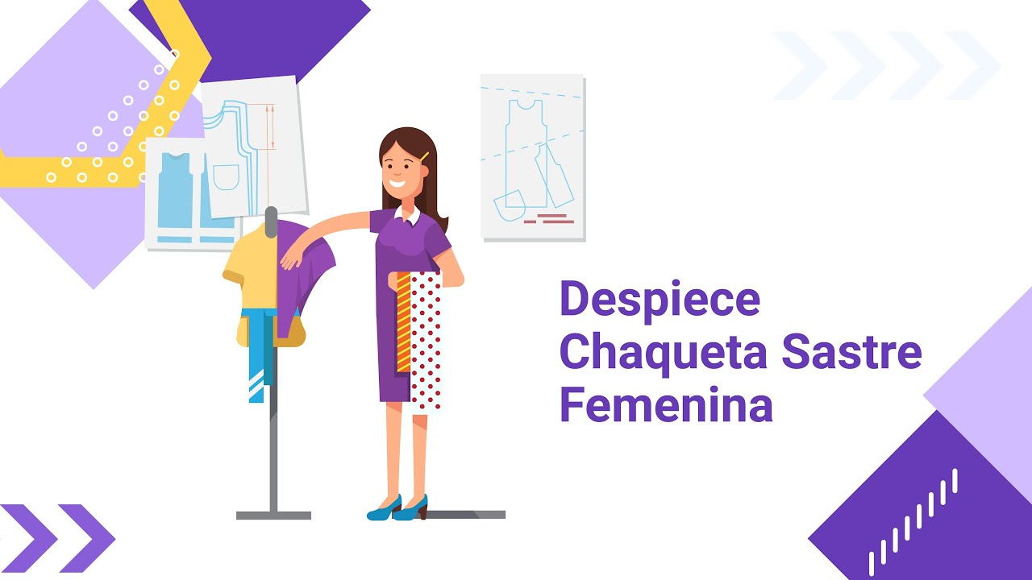

[Enlace de reproducción del video](https://www.youtube.com/watch?v=BVnhq0U2w24)

|  |
| --- |
| Síntesis del video: Despiece Chaqueta Sastre Femenina |
| Para preparar el despiece de la chaqueta, se comienza con el delantero, donde es crucial realizar un traslado de pinza y determinar los cortes para los falsos y forros. Primero, se calca el molde en un trozo de papel, marcando los márgenes de costura y la línea de la solapa, así como el punto de cruce y el bolsillo. La pinza del delantero se debe cerrar en papel, permitiendo que el molde se abra adecuadamente para el bolsillo y la forma del busto. Se recomienda marcar el hilo de tela y la línea de apl para asegurar un acabado adecuado. Posteriormente, se añade el margen de costura, el cual varía según el acabado deseado; en este caso, se utiliza un margen de 1 cm. Para el dobladillo, se determina su tamaño y se marca la recuperación necesaria. Finalmente, para el cuello, se deben considerar dos tipos de despiece: uno al hilo de tela para la parte interna y otro al sesgo para la parte visible del cuello o solapa. Ambos moldes se marcan con el margen de costura correspondiente y se aseguran las referencias necesarias, como el punto de hombro, para un ajuste adecuado durante la confección. |

## Chaqueta cuello alto (traslados de pinza)

En el desarrollo de prendas, la exploración y experimentación en el traslado de pinzas, generación de cortes, eliminación de líneas o puntos claves de eje de rotación del cuerpo, permite tener una visión más amplia sobre el desarrollo y la elaboración de la prenda; este tipo de ejercicios fortalecen el conocimiento de un patronista aumentando su nivel de comprensión y desarrollo en la dificultad de la elaboración de las prendas.

Con el fin de desarrollar el modelo, en la siguiente imagen podrá analizar la prenda, y con el video obtendrá las herramientas necesarias para realizar el patronaje:

1. Moldes chaqueta femenina

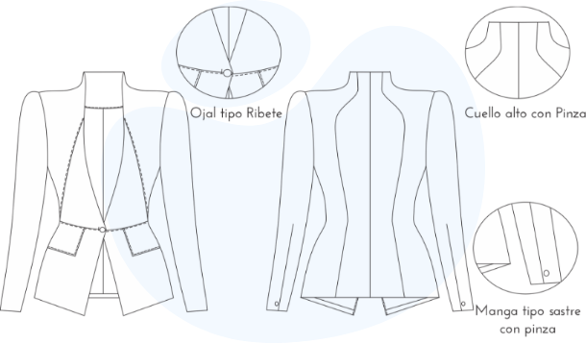

1. Chaqueta Cuello Alto Traslados De Pinza

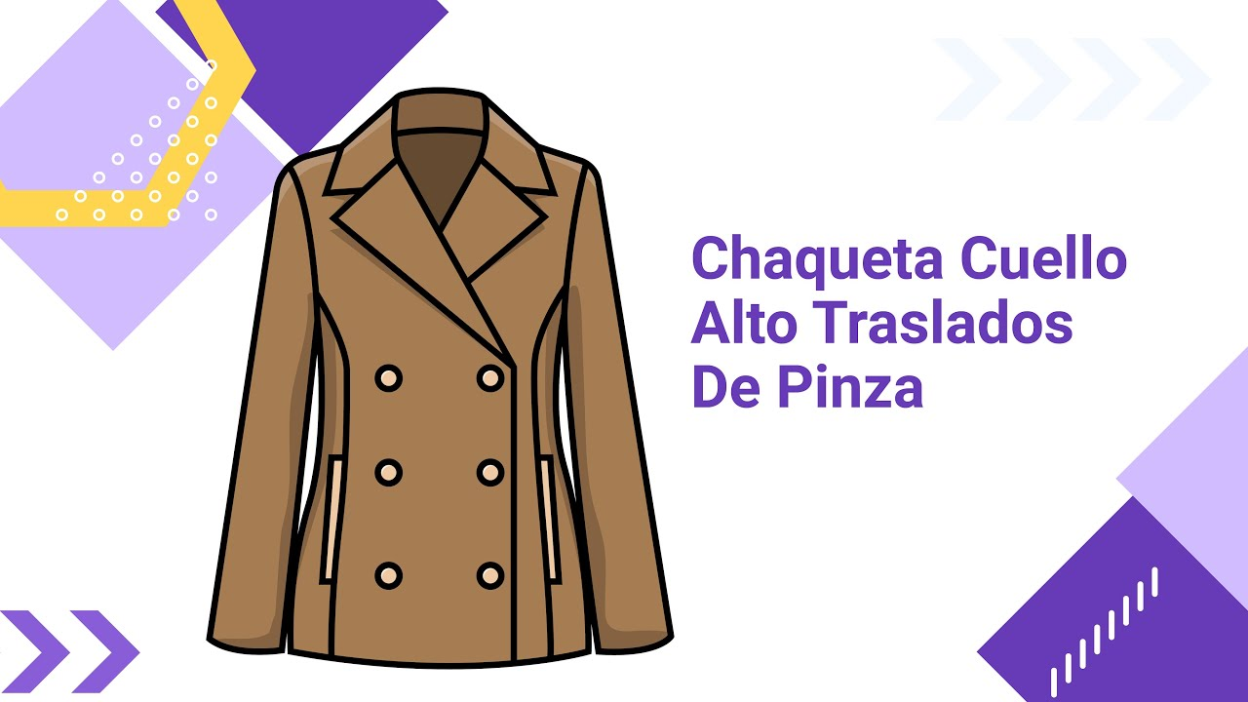

[Enlace de reproducción del video](https://www.youtube.com/watch?v=r1EfblFTETI)

|  |
| --- |
| Síntesis del video: Chaqueta Cuello Alto Traslados De Pinza |
| Para interpretar el dibujo de una chaqueta y trabajar con los patrones, es esencial tener en cuenta las proporciones y los detalles específicos del diseño. Primero, se debe identificar y marcar las líneas de busto, cintura y los largos en el delantero y posterior de la chaqueta, prestando atención a las diferencias de largo entre las partes. Las pinzas se deben trasladar o ajustar según el diseño, y se deben considerar los ojales, cuellos altos y mangas tipo sastre. Se trabaja en plano separado, marcando los desahogos necesarios por línea de cintura, hombro y cadera, y ajustando las pinzas y volúmenes. Es crucial adaptar el diseño al tipo de ajuste deseado, teniendo en cuenta las diferencias entre busto, cintura y cadera para hacer los aumentos y ajustes apropiados. Los cortes y traslados de pinzas se deben hacer cuidadosamente, asegurando que el diseño final se ajuste adecuadamente y tenga un acabado preciso. Finalmente, se debe marcar y ajustar el escote y los sistemas de ajuste para que la chaqueta tenga un buen ajuste y proporciones correctas. |

## Abrigo asimétrico

El modelo a desarrollar requiere un mayor volumen en el textil dado por el cruce, es necesario analizar las proporciones requeridas; el nombre a un lado en el delantero será diferente del lado contrario. Para el modelo a trabajar la asimetría se da en el largo, como se presenta en la imagen el lado más largo y el más corto y su diferencia, así mismo, los detalles como el cuello, el sistema de ajuste y vuelo, además del cruce de botones y bolsillos para iniciar la construcción se facilitan con el plano abierto en el delantero para identificar y trazar la asimetría del modelo.

Teniendo en cuenta la prenda a analizar, existen variaciones del diseño, se presenta la siguiente imagen como modelo para la explicación en el video:

1. Modelo abrigo asimétrico

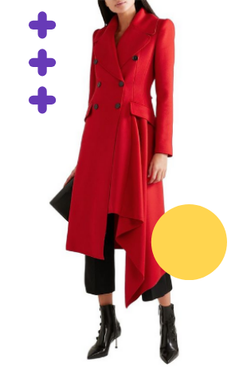

1. Abrigo Asimétrico

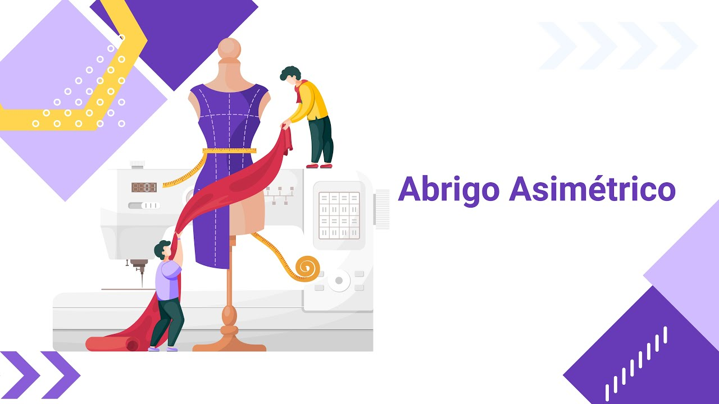

[Enlace de reproducción del video](https://www.youtube.com/watch?v=iQCHsQWPPwA)

|  |
| --- |
| Síntesis del video: Abrigo Asimétrico |
| Para el siguiente ejercicio de interpretación, abordaremos el diseño de un abrigo asimétrico, centrándonos en los diferentes tipos de traslados de pinza necesarios para su confección. El primer paso será definir el eje de simetría en función de la inclinación y postura de la modelo, considerando que el abrigo presenta características asimétricas, como un cruce de botonadura doble y un cuello con solapa que cubre gran parte del delantero. Este diseño asimétrico se reflejará en los largos distintos entre el lado izquierdo y derecho del abrigo. A partir de estas referencias, procederemos a desarrollar el plano, incluyendo detalles como la pinza, el costadillo, y un bolsillo de ribete con tapa. La construcción del plano implicará el uso de medidas específicas y la asignación de desahogos, con el objetivo de lograr una interpretación precisa del diseño. En el caso de trabajar con un plano asimétrico, es crucial definir con claridad los incrementos y ajustes necesarios para que el diseño final cumpla con los requisitos estéticos y funcionales previstos. |

## Generalidades de pantalón sastre masculino - interpretación

El diseño clásico de la prenda desarrollada en Inglaterra dio gran relevancia a los sastres en los años 30; la sastrería convertida en arte posicionó el traje de un caballero conformado por la chaqueta y el pantalón. Como el pantalón sastre fue desarrollado en Inglaterra, en donde el arte de la sastrería tuvo un auge, el traje masculino comprendido por la chaqueta y el pantalón se convirtió en la prenda de uso exclusivo de los caballeros en los años 30. Su elaboración sigue siendo de especial cuidado y dificultad en su producción; los sastres italianos y franceses se sumaron para confeccionar este tipo de prenda, de acuerdo con el avance de la maquinaria y crecimiento de la industria hoy por hoy; los pantalones sastre masculinos siguen manteniendo sus características clásicas, proporcionando elegancia y distinción en el vestir de los hombres.

A continuación, según las imágenes presentadas, se podrá tener una guía para desarrollar esta prenda:

Pantalón sastre masculino

1. Pantalón sastre masculino

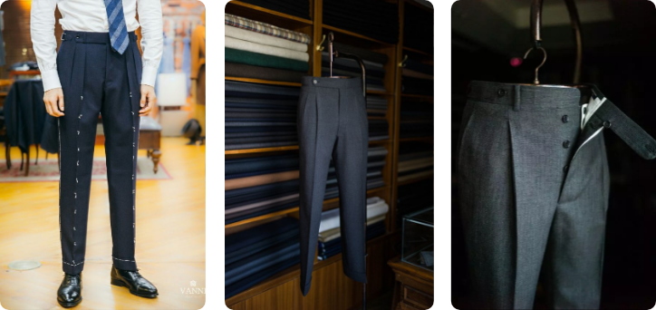

**Pantalón sastre masculino**

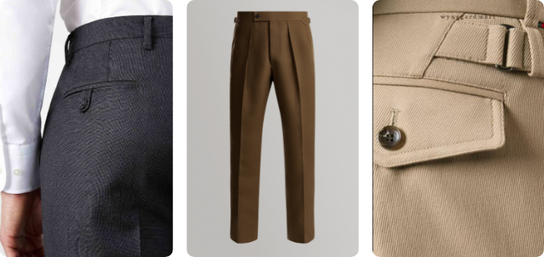

Con el siguiente video obtendrá los elementos para analizar y desarrollar los modelos de pantalones tipo sastre:

1. Generalidades De Pantalón Sastre Masculino Interpretación

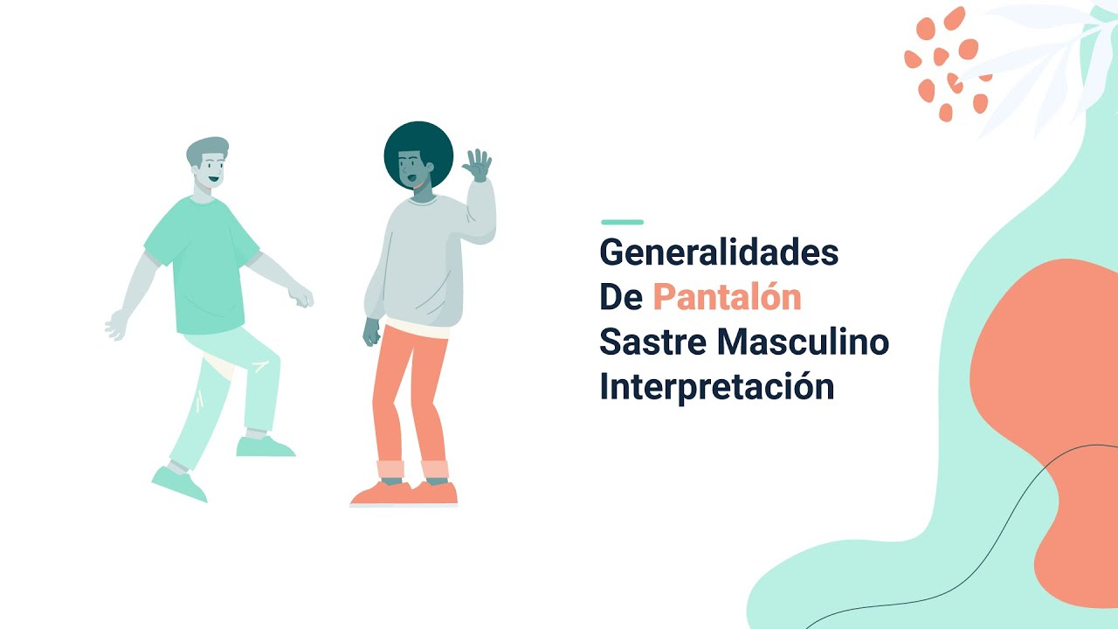

[Enlace de reproducción del video](https://www.youtube.com/watch?v=FJZ4-R6Jn7E&ab_channel=EcosistemadeRecursosEducativosDigitalesSENA)

|  |
| --- |
| Síntesis del video: Generalidades De Pantalón Sastre Masculino Interpretación |
| Para el ejercicio de hoy, se ha diseñado un reto que consiste en desarrollar un pantalón clásico o sastre a partir de una imagen de referencia. Los participantes deben elegir uno de los diseños propuestos y utilizar su base de pantalón para llevar a cabo el desarrollo. El primer paso es identificar el eje central del diseño y las medidas clave como cintura, cadera y tiro. En función del diseño elegido, se deben considerar elementos como la pretina, bocas de bolsillo y pliegues. En el caso de trabajar con dos pliegues, se deberá ajustar la base del pantalón añadiendo 5 o 6 cm. La pretina debe ser ampliada desde el centro frente para permitir el cruce necesario. Se debe prestar atención a los detalles del bolsillo, ya sea francés o de ribete, y al tipo de cierre, como aletilla con cremallera. Los elementos adicionales, como charreteras y desahogos, deben ser marcados y ajustados según el diseño. Este ejercicio tiene como objetivo fortalecer la capacidad de análisis y ejecución precisa de los patrones, usando técnicas de sastrería y herramientas adecuadas. |

## Interpretación de pantalón sastre femenino

El traje femenino concebido inicialmente por chaqueta y falda, conforme a los cambios sociales y culturales de la década de los años 60 dio paso a la normalización de su uso en las mujeres trabajadoras; hoy por hoy sigue siendo una prenda de uso en el trabajo de oficina, pero igualmente preferida por su estilo, elegancia y confort.

Para la construcción del patronaje se puede apreciar la prenda en la siguiente imagen y se apoyará en el video para su desarrollo:

1. Pantalón sastre femenino

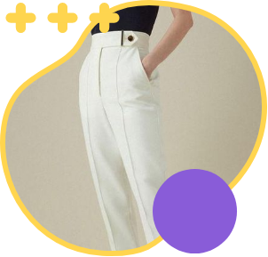

1. Interpretación De Pantalón Sastre Femenino

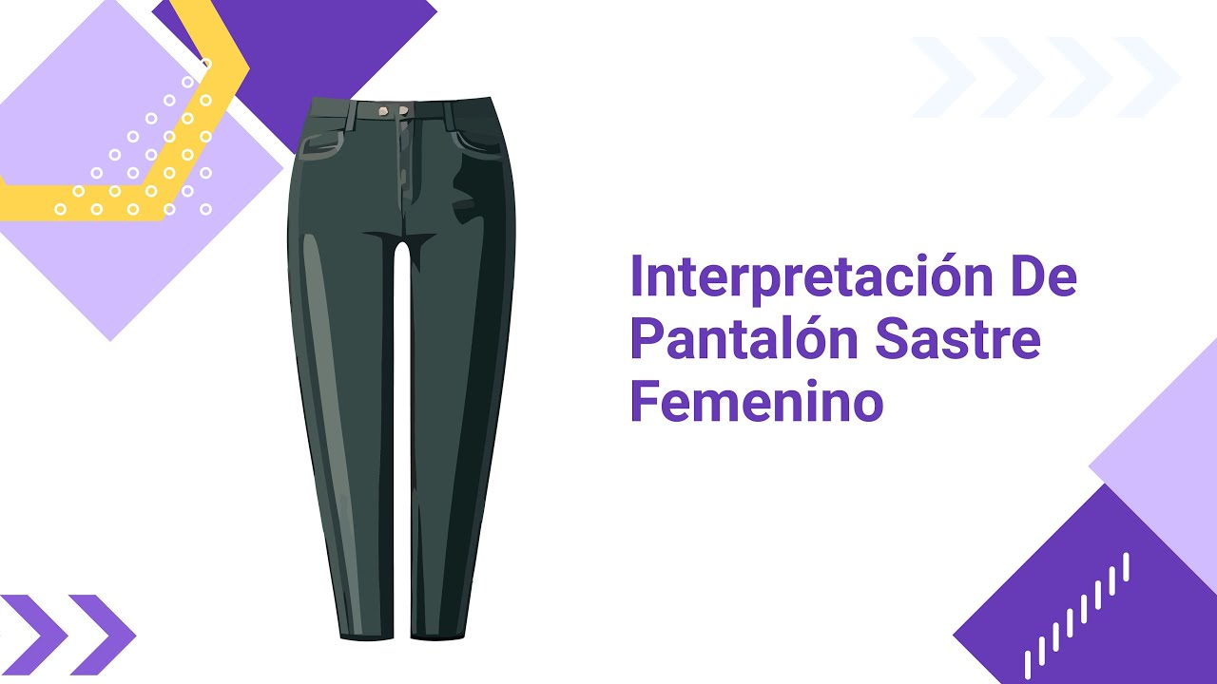

[Enlace de reproducción del video](https://www.youtube.com/watch?v=jm1L1_A7ONQ)

|  |
| --- |
| Síntesis del video: Interpretación De Pantalón Sastre Femenino |
| Al trabajar un pantalón sastre moderno, es esencial tener en cuenta las modificaciones y acabados característicos de la sastrería. Aunque este tipo de pantalón suele ser recto y básico, se pueden incorporar variaciones como una pretina modificada, un ajuste en la línea de quiebre y una bota entubada o ajustada, lo que lo convierte en una pieza moderna. El proceso inicia con la creación de un patrón a partir de un pantalón femenino básico, marcando elementos como la línea central, proporciones y altura de la cintura. Posteriormente, se ajusta la pretina, su ancho y el cruce, y se define el diseño del bolsillo, considerando el largo y el ancho del fondo. En sastrería, los acabados industriales como el fileteado se suprimen para mejorar la calidad, utilizando en su lugar costuras internas tipo francesa o sesgos para reforzar. Al trabajar el sistema de cierre, se debe prestar atención a la ubicación de la cremallera y el diseño de la aletilla, que en sastrería suele estar integrada al delantero del pantalón, lo que añade complejidad al corte, pero eleva la calidad final de la prenda. En resumen, el desarrollo del pantalón sastre se enfoca en la precisión de los acabados y la interpretación moderna de sus elementos estructurales.  En la confección de pantalones sastre, es fundamental manejar los sesgos y ajustar la bota de acuerdo con el largo anatómico o modificado del pantalón, asegurando que se logre un ajuste adecuado. En caso de pantalones entubados, se recomienda reducir 2 cm en cada lado de la bota para ajustar el contorno, y ajustar el entubado desde la rodilla hasta el largo deseado sin modificar la amplitud de la pierna. El pespunte en la línea de quiebre es opcional y debe ser simétrico para evitar desalineaciones. La pretina, generalmente recta y sin formas anatómicas, debe mantenerse limpia y sin pespuntes visibles, siendo entallada de manera manual o utilizando una costura invisible para garantizar un acabado de calidad. Los bolsillos ribeteados requieren especial atención a la pinza, marcando el ancho y suavizando las curvas para evitar puntas pronunciadas. Se recomienda forrar el pantalón solo en la parte delantera hasta la rodilla, utilizando sesgos para mejorar la calidad y evitar costuras visibles. En sastrería, los acabados interiores y la limpieza visual de la prenda son cruciales, evitando fileteados visibles y utilizando técnicas como el sesgo para lograr un acabado sofisticado. El proceso de confección implica una cuidadosa planificación de márgenes de costura y despieces, asegurando espacio para posibles ajustes posteriores, especialmente en la pretina. El uso de sesgos en dobladillos, bolsillos y pretinas refuerza la durabilidad y calidad de la prenda, destacando la importancia del trabajo manual en la sastrería, a pesar de la integración de ciertos elementos industriales para optimizar costos sin comprometer la calidad visual y estructural del pantalón. |

## Generalidades de manga, kimona y ranglan

Para hacer el desarrollo de una manga kimona o una manga ranglan se debe tener en cuenta que este tipo de prendas eliminan el corte o el eje de rotación anatómico donde se unen las extremidades superiores (brazo) con el tronco, esto quiere decir que se debe generar cierto tipo de amplitudes o desahogos que permitan tener movimiento sin ningún tipo de inconveniente.

En el manual de patronaje básico SENA se identifican varias formas o explicaciones metodológicas para trazar este tipo de mangas, es importante tener en cuenta que cualquiera de los pasos o métodos aplicados lleva al mismo punto funcional.

**Transformación de sisas y mangas**

1. Transformación de sisas y mangas

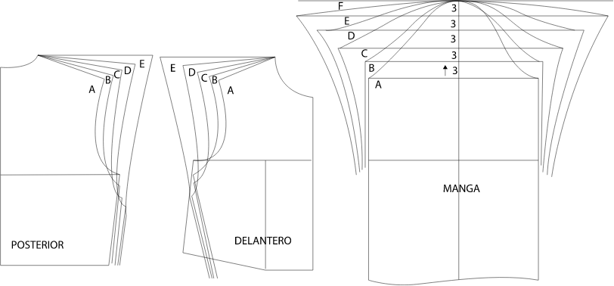

**Manga Kimona**

1. Manga Kimona

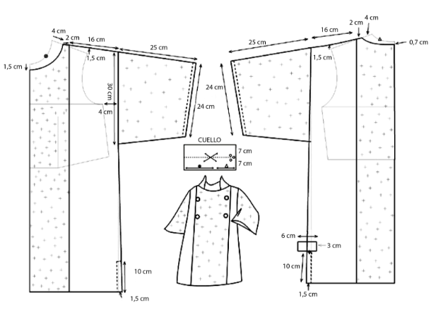

**Manga Kimona**

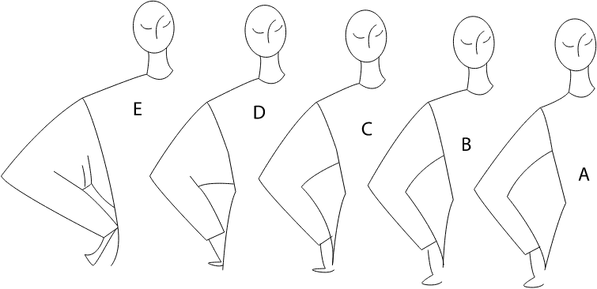

**Manga Ranglan Informal**

1. Manga ranglán informal

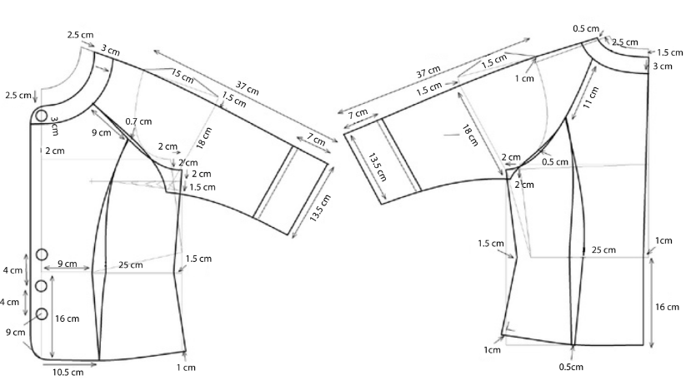

**Manga Ranglan Informal**

1. Manga ranglán formal

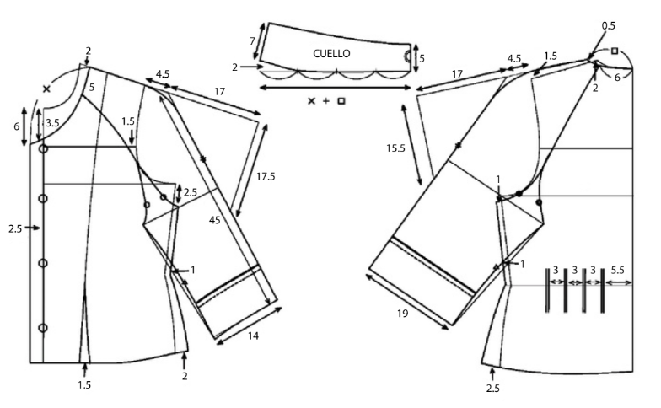

La presente introducción clarifica la metodología de la construcción del patronaje y la funcionalidad de la prenda, en ambas mangas busca cubrir el brazo permitiendo facilidad en el movimiento.

1. Generalidades De Manga, Kimona Y Ranglan

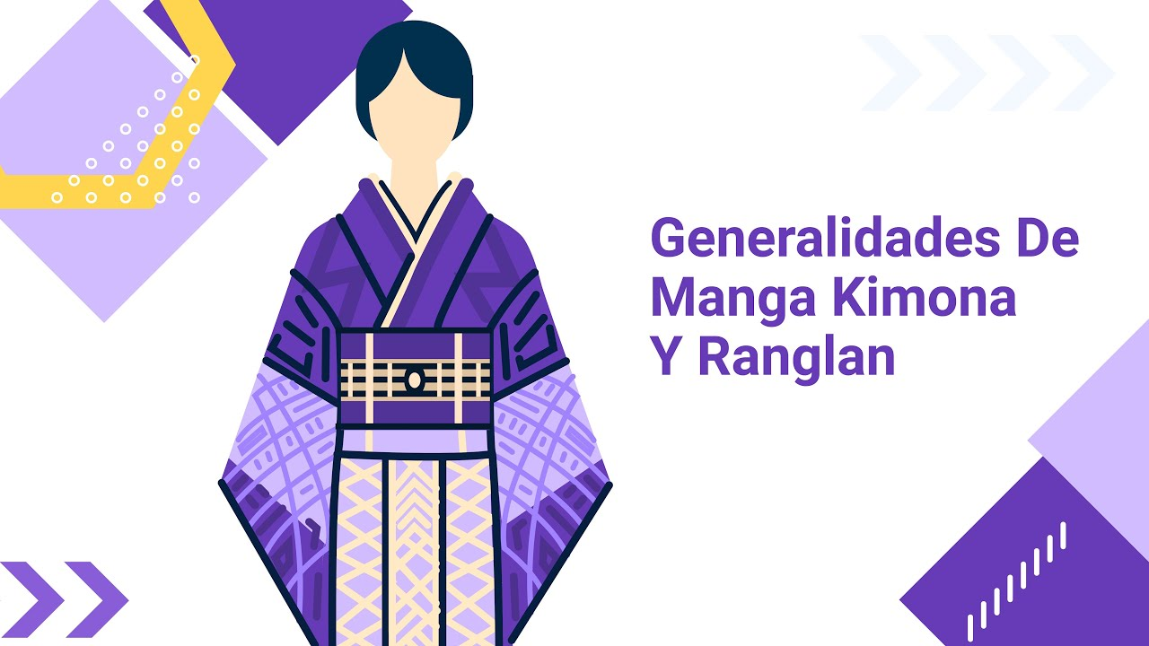

[Enlace de reproducción del video](https://www.youtube.com/watch?v=254adUrqJ-Q)

|  |
| --- |
| Síntesis del video: Generalidades De Manga, Kimona Y Ranglan |
| Cuando se trabaja con mangas kimono, es esencial tener en cuenta las modificaciones que afectan tanto la cabeza de manga como el desahogo en el patrón. En la página 52 del manual se muestra cómo la altura y el ajuste de la cabeza de manga influyen en la estructura general de la prenda, afectando la amplitud del desahogo en el hombro, la sisa y el contorno. La página 48 del manual proporciona un trazo básico de la manga kimono, aunque este trazo es específico para el diseño presentado. La manga kimono se basa en el diseño general del patrón, y su ajuste debe reflejar el diseño específico que se desea. Al ajustar la cabeza de manga, se deben modificar simultáneamente los desahogos por contorno y sisa. Para trazar la manga, se empieza con los básicos del delantero y posterior, asegurando suficiente espacio para la manga. Se realizan ajustes en la línea del hombro, subiendo y ampliando según el diseño deseado, y se marca la nueva línea de hombro. Luego, se define la altura de la cabeza de manga y el largo total, ajustando según la funcionalidad de la prenda. El desahogo de la manga se une al contorno y sisa, asegurando que la manga sea cómoda y funcional. El proceso implica tanto la modificación de las medidas como el ajuste de los patrones para obtener una manga kimono adecuada al diseño específico. |

**Interpretación de prendas con manga, kimona y ranglan**

Para interpretar estos dos tipos de manga se puede remitir al manual de patronaje SENA, páginas 48 a 50, además con las imágenes comprenderá sus similitudes y diferencias, y en el siguiente video podrá construirlas:

**Manga, kimona y ranglan**

1. Interpretación de prendas con manga kimona

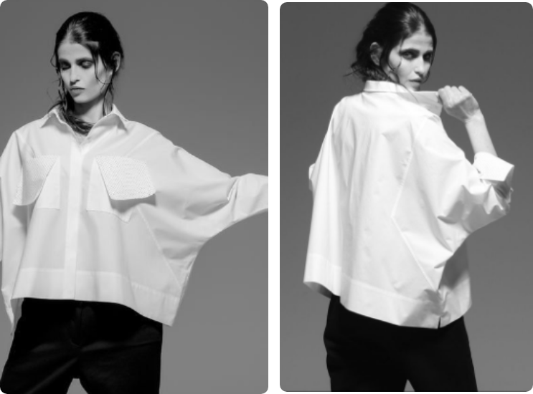

**Manga kimona y ranglan**

1. Interpretación de prendas con manga ranglan

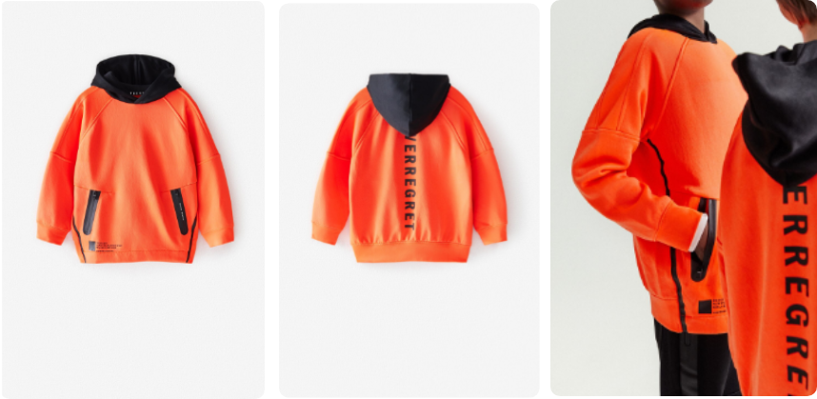

1. Interpretación de prendas con manga kimona y ranglan



[Enlace de reproducción del video](https://www.youtube.com/watch?v=v3LLhu8sHj8)

|  |
| --- |
| Síntesis del video: Interpretación de prendas con manga kimona y ranglan |
| Al aplicar la teoría general de las mangas kimono y ranglán a una prenda, es crucial considerar que ambas mangas tienen características similares, como la desestructuración y amplitud. Para trabajar con estos patrones, es esencial partir de los básicos adecuados, ya sean femeninos, masculinos o infantiles, y ajustar las proporciones según el diseño. El proceso comienza con la identificación del eje central, el largo de la prenda y la colocación de los básicos del delantero y posterior. Se deben marcar los desahogos correspondientes, asegurando que el ajuste sea adecuado para la prenda desestructurada. A medida que se define la forma de la manga, es importante equilibrar los desahogos por contorno y profundidad de sisa, además de ajustar la línea del hombro según el diseño. El desarrollo incluye la identificación de elementos como bolsillos y cruces de botonadura, marcando los puntos de intersección y ajustes necesarios en el patrón. La manga se traza con la altura de la cabeza de manga y el largo total, incluyendo el puño. Finalmente, se deben marcar las líneas de costura y los piquetes para asegurar la correcta ensambladura de las piezas, teniendo en cuenta la dirección del hilo de tela para evitar deformaciones en la prenda final. |

## Análisis e interpretación de capas

Se presentan tres variaciones de capas para trabajar este tema, con el fin de entender los tipos que se pueden desarrollar para aplicar las construcciones de patronaje adecuadas, teniendo en cuenta el vuelo de la capa, cómo se trabajan las faldas semirotondas y rotondas, y ajustando y aplicando pinzas en el caso requerido.

En las siguientes imágenes puede analizar y comparar los tipos de capas:

1. Tipos de capas

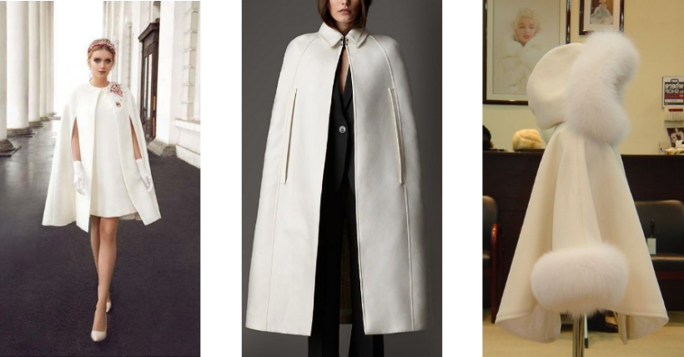

A continuación, puede conocer el desarrollo de los tres tipos de capas de los ejemplos en el siguiente video:

1. Análisis E Interpretación De Capas



[Enlace de reproducción del video](https://www.youtube.com/watch?v=oIryAmoJWkc)

|  |
| --- |
| Síntesis del video: Análisis E Interpretación De Capas |
| En la interpretación de capas en el diseño de ropa, se utilizan tres tipos principales: rotonda completa, media rotonda y tres cuartos de rotonda. La capa rotonda completa ofrece el máximo volumen, envolviendo la figura con una circunferencia completa, mientras que la media rotonda y los tres cuartos de rotonda se ajustan más al cuerpo, proporcionando menos volumen. Para diseñarlas, se usa un plano cartesiano donde se marcan los puntos de intersección del delantero y posterior, ajustando la cantidad de tela según el tipo de capa deseado. La media rotonda se obtiene marcando la intersección de los básicos del delantero y posterior, mientras que los tres cuartos se ajustan con ángulos menores, como 45° o 75°, para dar un ajuste más ceñido. Además, el diseño puede incluir cortes y aberturas para brazos, y se pueden ajustar el largo y los contornos según el diseño final deseado. Cada capa ofrece diferentes volúmenes y formas, permitiendo una amplia variedad de estilos en la confección de prendas. |

## Análisis e interpretación de pantalón sudadera

Para el análisis de la prenda es necesario tener en cuenta sus características, la línea a la que pertenece, en este caso, deportiva, así mismo, la ocasión de uso en la que se presentan diferencias para el desarrollo del patronaje.

Este tipo de prendas en general presentan holguras en los tiros, y los sistemas de cierre y ajuste convergen en uso de encauchados y/o cordones. En la actualidad, conforme se ha introducido cambios en los hábitos de las personas, es una prenda de uso general, en la cual se han incorporado complementos que dan variedad a su función.

Se presentan tres variaciones de capas para trabajar este tema, con el fin de entender los tipos que se pueden desarrollar para aplicar las construcciones de patronaje adecuadas, teniendo en cuenta el vuelo de la capa, cómo se trabajan las faldas semirotondas y rotondas, y ajustando y aplicando pinzas en el caso requerido.

1. Pantalón sudadera

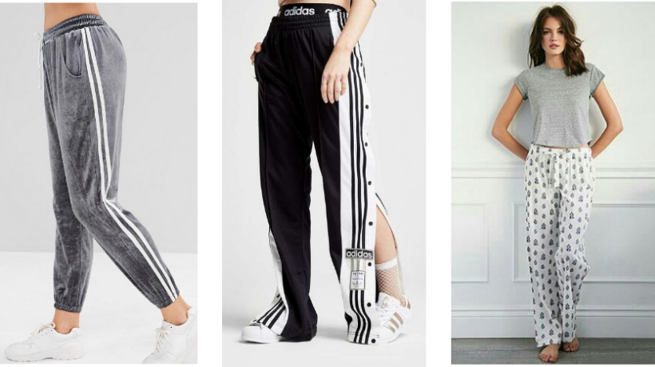

En el video a continuación, se aprecia el proceso para realizar la interpretación de pantalones tipo sudadera:

1. Análisis e interpretación de pantalón sudadera

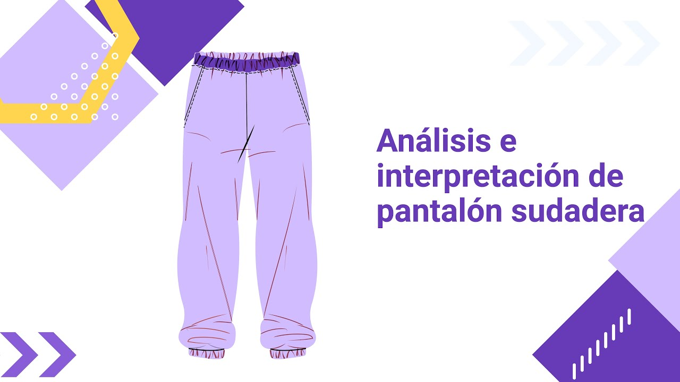

[Enlace de reproducción del video](https://www.youtube.com/watch?v=5c_OWbiBHh4)

|  |
| --- |
| Síntesis del video: Análisis e interpretación de pantalón sudadera |
| Al desarrollar un pantalón deportivo o holgado, es crucial partir de un patrón base y ajustar la amplitud del tiro para lograr la holgura deseada. La modificación se realiza principalmente por la línea de apl (ancho de la pierna), aumentando la amplitud de la cintura, cadera, rodilla y bota de acuerdo con el diseño deseado. Se recomienda ampliar la prenda en la línea de apl y ajustar el tiro para mantener el confort y la funcionalidad del pantalón. Para un pantalón muy holgado, se pueden añadir entre 15 y 20 cm de desahogo por contorno, dividiendo esta medida entre las secciones del patrón. Además, es fundamental ajustar el tiro, añadiendo unos 5 cm de desahogo en el delantero y el posterior, para mantener la proporción y la caída adecuada. El ajuste del tiro asegura que la prenda conserve su forma y funcionalidad, evitando que se desplace o ajuste de manera inadecuada. La adaptación del patrón se realiza manteniendo la simetría y marcando las líneas guía para la cadera, rodilla y bota, mientras que el ajuste del tiro se hace según el tipo de prenda y el diseño final. |

# Patronaje línea interior y deportiva (Software de patronaje)

Cuando se habla de ropa interior y deportiva se hace referencia a todas las prendas del universo de vestuario Under Wear y Leasure Wear, va enfocado principalmente a prendas de vestir que son elaboradas en un gran porcentaje en tejido de punto; sin embargo, en algunos casos se implementan tejidos planos, dependiendo del requerimiento del diseño.

**Historia de la ropa interior**

El ser humano desde sus inicios utiliza indumentaria para cubrirse tanto del frío como del pudor, de ahí se empieza a utilizar diferentes materiales para la elaboración de prendas de ropa interior, como el algodón, el cuero y el lino, que son algunos de los primeros materiales que se utilizaron.

**Antigüedad**

El primer material utilizado fue las hojas de un árbol llamado higuera, posteriormente se cubrían con el cuero de los animales.

1. Ropa interior en la antigüedad

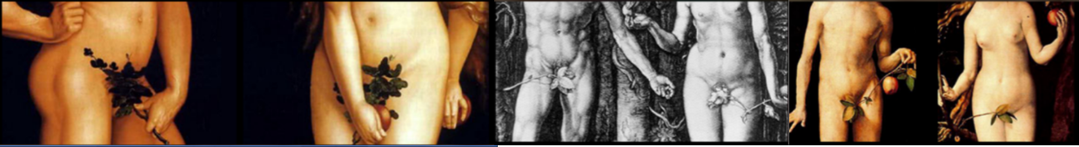

**Evolucionando a través del tiempo**

La ropa interior era la única vestimenta que utilizaban los hombres. Definían esa parte de su cuerpo para protegerse de las inclemencias climáticas.

La lencería inicia principalmente su desarrollo en la antigua Grecia, Roma y Egipto, donde las mujeres empezaron a utilizar prendas que pretendían tapar sus zonas púdicas, para que los hombres las vieran con mayor respeto.

Las coloraciones, telas, materiales y movimiento de los plises de cada túnica egipcia representaban el rango que se ocupaba en la sociedad.

* Egipto

Zóster ceñidor era una banda larga de paño o lino que se ataban las mujeres en la cintura para resaltar su figura o feminidad. Fue signo de obscenidad, al rendirle culto al cuerpo, exponían sus senos sin pudor, amamantaban y se cuidaban después de dar a luz para retornar a sus actividades sociales y deportivas.

1. Túnicas egipcias

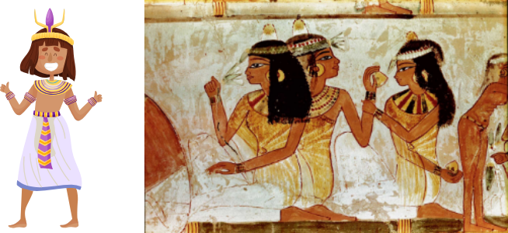

* Grecia

Las mujeres en la parte inferior utilizaban algo similar al subligaculum o calzoncillo masculino, su forma era muy parecida a las actuales bragas. Mastodeton era una especie de banda que aplastaba el busto.

1. Zóster ceñidor

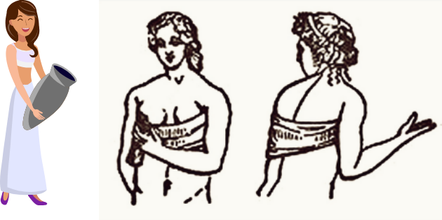

* Roma

La ropa interior en la época clásica no solo cubría las partes más íntimas, sino que determinaban su estado civil y posición social.

1. Mujeres romanas en ropa interior

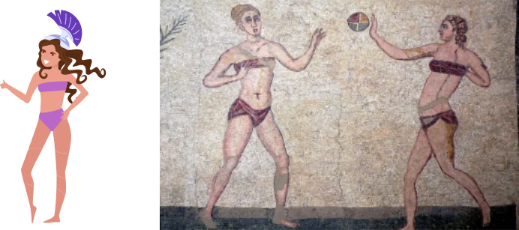

* Medioevo

El Medioevo fue una época de experimentación de la ropa interior, camisolas y calzones; las bombachas fueron la base de esta vestimenta, imitación del calzón y la malla masculina en las mujeres.

1. Ropa interior del medioevo

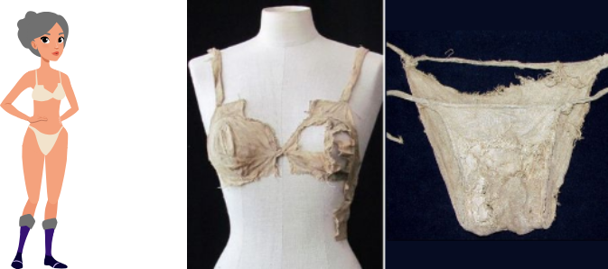

**Generalidades para identificar la talla del brasier**

**¿Cómo conocer la talla correcta?**

Es una concepción un poco ilógica pensar en el hecho de que al ser mujeres no se cuente con la posibilidad de sentirse cómodas; que los senos deben adaptarse a cualquier producto encontrado en el mercado, caso contrario es aceptar que “el brasier debe adaptarse al busto”.

Parece ser una fortuna cuando por casualidad una mujer se encuentra con un brasier que cumpla las siguientes condiciones: que no talle, que no se suba de contorno, que las tiras no se caigan y que no marquen, o que el aro no se marque en la piel y además que no se marque en el escote.

**Formas de busto**

A partir de lo anterior se debe analizar lo referente a la anatomía, respecto a la existencia de varias formas de busto:

**Pera:**

Aquel busto que tiene peso en su parte inferior y necesita ser levantado y sujetado.

**Cónico:**

Generalmente, este busto también es un poco desviado hacia los costados y levantado en su parte superior, requiere prendas que lo junten y realcen.

**Redondo:**

Aquellas a quienes envidiablemente les queda bien todos los brasieres que se colocan, su realce es natural con cualquier horma y lucen siempre un lindo escote.

**Para cada forma de busto existen recomendaciones para la silueta de brasier:**

**Pera:**

* **Copa entera**
* **Copa redonda**
* **Push up**

**Cónico:**

* **Copa redonda**

**Redondo:**

* **Toda silueta**

**Brasier**

Es una estructura y una obra de ingeniería que necesita una excelente base para que exista la posibilidad de sostener un peso (independiente de cuál sea este), recordemos que las tirantas no son las que deben sostener el busto, el busto es sostenido por la estructura o base bien desarrollada.

**Contornos**

El manejo de los contornos existe porque todas las anatomías son diferentes, incluso en las regiones del país y a nivel mundial todas las mujeres somos diferentes, pero hay que estandarizar y generalizar tallajes preestablecidos, medidas anatómicas mundiales avaladas por entes certificadores que nos generan rangos que van desde la talla 26 hasta la 52, esto nos hace imaginar la variedad de medidas tan grande que existe.

Todo aplicado al cuerpo femenino.

**Copas**

El peso del busto se conoce como el volumen, para suplir la necesidad de diferencias en el volumen, que es una medida anatómica importante, se clasifican las copas.

¿Cómo se clasifican las copas?

Es normal que para cada volumen exista una copa diferente, desde el menor al mayor volumen, es decir, la AA pasando por la A – la B (que es la copa estándar), la C – la D – la DD – la E hasta llegar a la K, esto es un comparativo para que nos podamos imaginar los diferentes volúmenes de busto que existen.

**Cómo colocarse el brasier**

1. Cómo colocarse el brasier

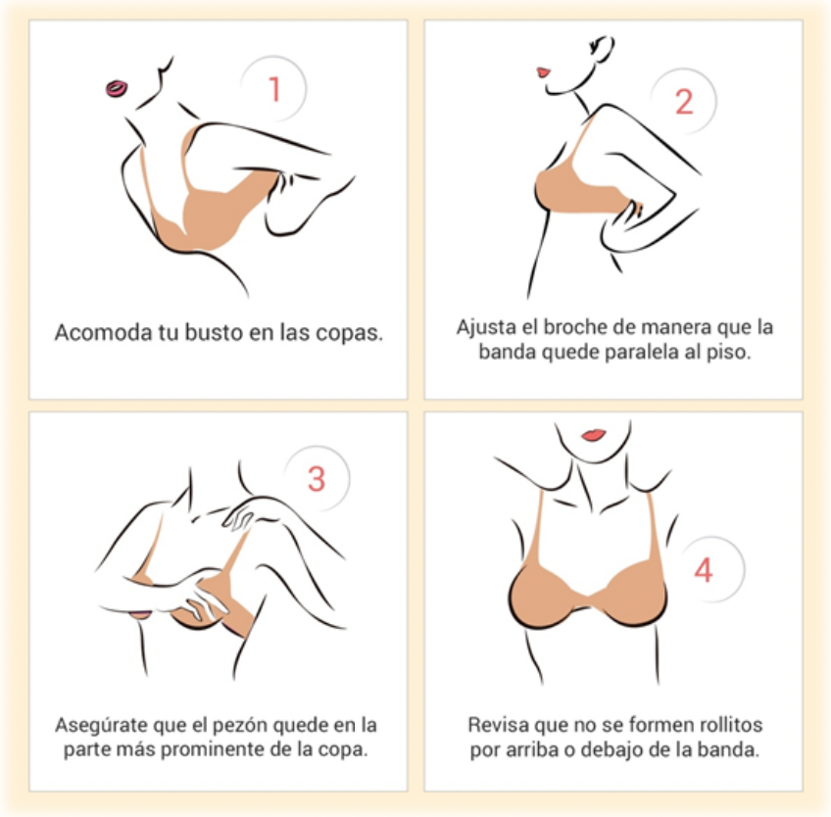

1. Acomoda tu busto en las copas.
2. Ajusta el broche de manera que la banda quede paralela al piso.
3. Asegúrate que el pezón quede en la parte más prominente de la copa.
4. Revisa que no se forme rollitos por arriba o debajo de la banda.

**Medidas anatómicas**

Talla o contorno:

1. Talla y medidas anatómicas

| TALLA | Medida de base de busto en cm |  | Medida en cm del volumen del busto |  |
| --- | --- | --- | --- | --- |
|  |  | A | B | C |
| 32 | 68 - 72 | 78 - 82 | 83 - 87 | 88 - 92 |
| 34 | 73 - 77 | 83 - 87 | 88 - 92 | 93 - 97 |
| 36 | 78 - 82 | 88 - 92 | 93 - 97 | 98 - 102 |
|  | 83 - 87 |  | 98 - 102 | 103 - 107 |

**Áreas a medir prenda terminada**

1. Áreas a medir prenda terminada

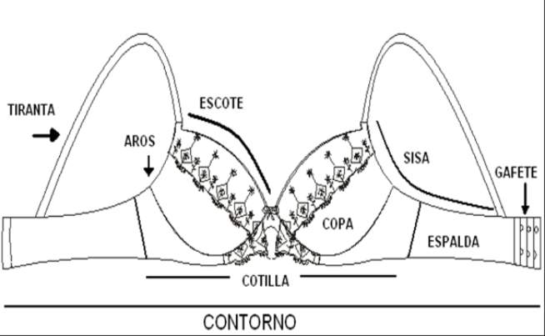

**Medidas prenda terminada**

El referente de medidas a trabajar como base es la talla 34 en copa B, en vista de que es la talla estándar para la línea de ropa interior femenina, en el ejemplo de un brasier con cotilla de silueta corte horizontal se presentan las medidas conforme aparecen en la imagen.

Es importante recalcar que los datos generados dependen del diseño de la prenda y de sus materiales.

* Escote: 17 cm.
* Sisa / espalda: 25 cm.
* Recorrido de aro: 21.5 cm.
* Contorno o base total: 64 cm.
* Tiranta: 42 cm.
* Varilla lateral: 11 cm.

Estas medidas son tomadas de una prenda con aro y con diseño estándar.

**Siluetas de brasier**

**Straples**

Es un brasier de cotilla amplia que brinda una excelente sujeción, sus copas tienen la profundidad necesaria para albergar el busto sosteniéndolo totalmente y ofreciendo el beneficio de no utilizar tirantas, se le puede adicionar elástico siliconado para ayudar la sujeción en sisas o escote, incluso en el contorno, generalmente lleva varillas laterales.

**Copa entera**

Brasier que sostiene el busto completamente sin ser muy escotado, brindando absoluta comodidad y sujeción, ideal para un busto pesado, puede tener realce, ser prehormado o con corte.

**Media copa**

Brasier de escote profundo que realza y centra el busto, puede ser con cotilla o con piezas independientes de centro y espalda, especial para busto con forma cónica, puesto que ayuda a ver redondo el busto.

**Push-up**

Brasier con corte tanto diagonal como inferior para lograr dar profundidad y realce característicos de esta prenda, realza el centro del busto, es ultra escotado con adición de almohadillas para crear mayor realce.

**Balconet**

Brasier con corte vertical con adición de detalles que embellecen la prenda, como bordados, guipures y tiras con adornos; el corte vertical puede subdividirse en varios cortes y llevar sesgos de terciopelos e incluso varillas en su recorrido de altura de copa.

**Minimizery materno**

Brasier para sostener volúmenes de busto pesado, reduce el escote y mantiene cómodo el busto.

**Materno**

Brasier para uso en período de lactancia con condiciones específicas de profundidad y servicio.

**Otras siluetas de lingerie**

* Teddy

Combinación de panti y camisola en una sola pieza, es una prenda sensual en el vestuario femenino.

* Body

Prenda de lencería de una sola pieza, diseñados para aportar comodidad, elegancia y sensualidad a la mujer.

* Bralette

Sujetador con tirantes delgados, sin aros ni relleno que a menudo está hecho de telas finas como encaje o una mezcla de algodón.

* Corselette

Prenda de lencería más o menos rígida que va del busto a la cintura, abrochado a la espalda mediante cinta en zigzag, o cierre y botones, confeccionado con tejidos suaves y finos para estilizar la figura femenina, definiendo la cintura y elevando el busto.

* Bustier

Prenda femenina que cubre del pecho hasta la cintura y perfila la forma del busto.

**Siluetas de pantis**

* Básico

Prenda de vestir íntima que cubre desde la cintura hasta la entrepierna.

* Hipster

Estilo popular de ropa interior elegante y funcional.

* Cachetero

Combinación entre pantalón corto y bikini, con la capacidad de dar mas cubrimiento a la zona de las piernas y debajo de la cintura, al mismo tiempo que revela la zona de los glúteos.

* Boxer encaje

Lencería femenina cómoda que logra ajustarse al cuerpo, cubriendo cadera y piernas.

* Tanga encaje

Prenda de vestir que por delante cubre la zona genital y por detrás deja al descubierto.

**Descuentos para materiales con elongación para ropa interior**

Lo primero a tener en cuenta es que los patrones se trabajan por cuartos de medida si la prenda es simétrica para que sea más práctico el desarrollo de la moldería. El estándar de elongación que se trabaja para un panti en talla M es de 90 % a 150 %. Para el caso de industrializar la moldería se aplica un porcentaje de descuento del 125 % y se descuenta en una cadera estándar talla M, de 96 cm de contorno; la siguiente es manera de la aplicación de la fórmula:

**Cadera = 96 cm elongación a descontar**

**en contorno cadera 125 %.**

96 cm/4 = (96 cm contorno de cadera dividido en el número de piezas del patrón para realizar el descuento individual) = 24 cm.

24 (resultado del porcentaje) se divide en 4 (número de piezas del patrón) = 6 cm.

**96 cm – 125 % = 24**

24 cm (cuarto de cadera o 1⁄4 del patrón) se le restan los 6 cm del resultado anterior y esto nos da el ancho del cuadro en el patrón, ya con los descuentos del porcentaje promedio para desarrollar el patrón específico base de todos los pantis a desarrollar.

**24 cm – 6 cm = 18 cm**

Medida para el cuarto del patrón con el descuento del porcentaje. Con esta medida se comenzarán a trazar los cuadrados con los que se desarrollarán los patrones en talla M.

Los largos de los tiros son medidas estándar, teniendo en cuenta las siluetas de los pantis a trabajar utilizándose las siguientes medidas:

**Largo de tiro talla M = 26 cm, como estándar de elongación se tiene el 20 %**

Quedando la fórmula de la siguiente manera:

26 cm (largo de tiro talla M) – 20 % (elongación de la tela, sentido a lo largo del tejido urdimbre) = 20.8 aproximándolo estandarizamos a 21 cm como valor cerrado y vamos escalando según sea la necesidad de la prenda, 2 cm hacia abajo y si es necesario hacia arriba.

**26 cm – 20 % = 21 cm**

**Relación de altura de tiro**

* Cintura: 21 cm
* Cintura baja: 19 cm
* Semidescaderado 17 cm
* Descaderado 15 cm
* Ultradescaderado o pélvico 13 cm

1. Trazo de panti básico

Para el desarrollo del panti básico se trabajarán las siguientes imágenes de referencia.

1. Panti básico

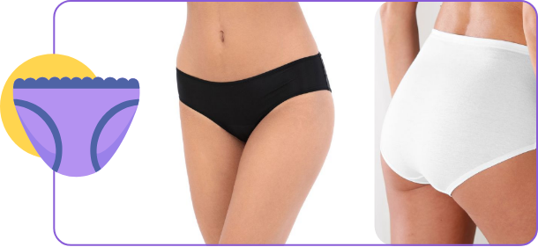

En el siguiente vídeo encontrará el paso a paso con la explicación para el trazo manual del panti básico.

1. Trazo De Panti Básico



[Enlace de reproducción del video](https://www.youtube.com/watch?v=j-OKsyAFNF8)

|  |
| --- |
| Síntesis del video: Trazo De Panti Básico |
| Para desarrollar la silueta de un panti básico semi descaderado de uso diario, se deben utilizar varios implementos clave, como la regla mágica, curvígrafo, rodaja, marcador, portaminas y tijeras. Comienza trazando un cuadro de 18 cm de ancho por cuarta parte en el material de trabajo, marcando una altura de tiro de 17 cm. Dado que la anatomía femenina no es angular, se debe subir 1 cm en el costado para ajustar la forma y luego añadir 6 cm en esa área. La curva de la cintura debe ser suavizada, y el ancho del refuerzo en la parte delantera debe ser de 3.5 cm, con una bajada de 3 mm en esta zona para evitar bolsas. La curva de la pierna se realiza de forma suave para evitar que quede incómoda. Se debe tener cuidado con las curvas y ángulos para asegurar comodidad, y las líneas principales como cintura, pierna y refuerzo deben ser bien señalizadas. La precisión en estas curvas garantiza un ajuste adecuado y comodidad en la prenda final. |

Recuerde que este es la base o el punto de partida para hacer el otro tipo de interpretaciones en panti.

1. Trazo de panti culotte

Para el desarrollo de panti culotte se trabajarán las siguientes imágenes de referencia.

1. Panti culotte

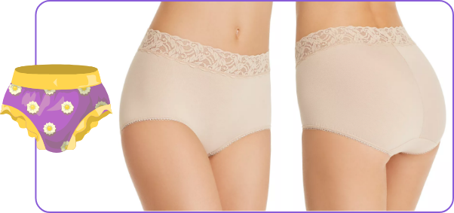

En el siguiente vídeo encontrará el paso a paso con la explicación para el trazo manual del panti culotte.

1. Trazo De Panti Culotte

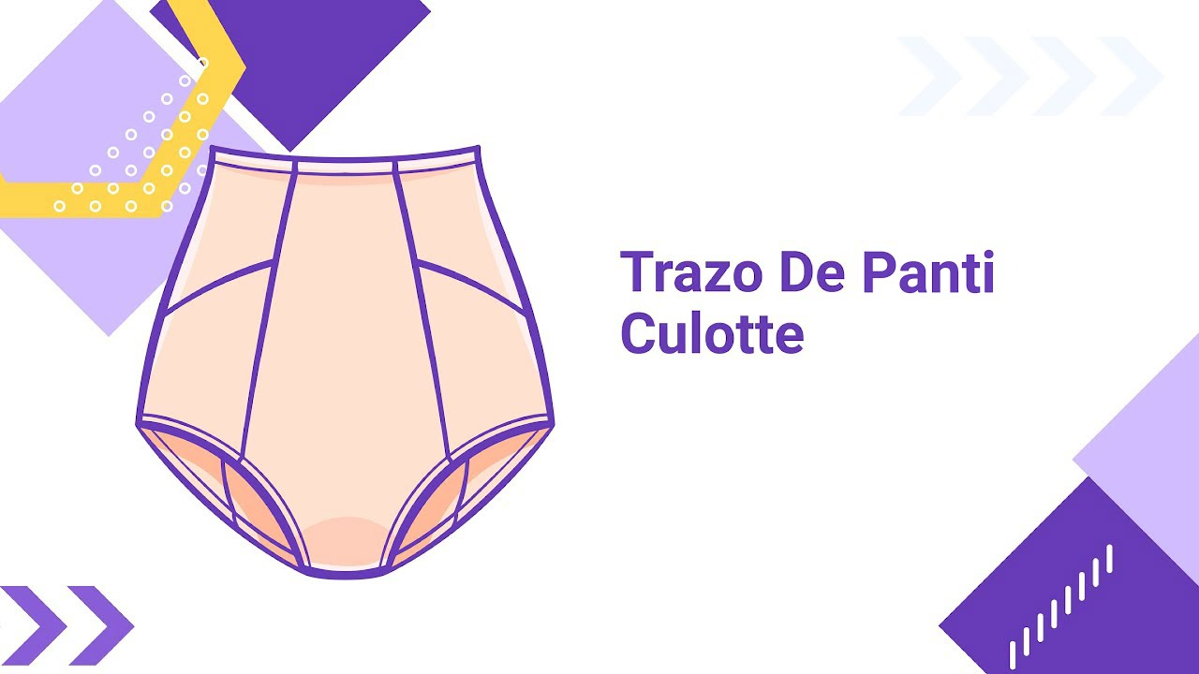

[Enlace de reproducción del video](https://www.youtube.com/watch?v=WsB6uiv7I4I)

|  |
| --- |
| Síntesis del video: Trazo De Panti Culotte |
| Para desarrollar un panti tipo culotte, que ofrece sujeción en la cintura y la parte posterior, es crucial seguir una serie de pasos precisos. Comienza trazando un rectángulo de 18 cm de ancho por 21 cm de alto, ajustando la cintura con una subida de 1 cm desde la línea de costado y reduciendo 1.5 cm para ajustar la cintura. Marca un ancho de costado de 16 cm a partir del centímetro subido, y amplía 1.5 cm hacia el exterior para asegurar comodidad en la pierna. La curva de cadera se debe realizar suavemente, evitando un ajuste excesivo que pueda causar incomodidad. En la parte del refuerzo, establece un ancho estándar de 3.5 cm y baja 2 mm para asegurar un buen ajuste anatómico. Utiliza la muñeca o el codo para crear curvas suaves, y verifica la forma con un curvígrafo si es necesario. Este enfoque garantiza una prenda cómoda, anatómicamente ajustada y estéticamente agradable. |

Recuerde que el punto de partida es el panti básico.

1. Hipster con encaje

Para el desarrollo del panti hipster con encaje se trabajarán las siguientes imágenes de referencia.

1. Panti hipster con encaje

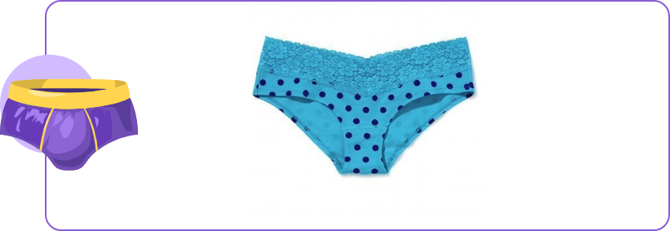

En el siguiente video encontrará el paso a paso con la explicación para el trazo manual del panti hipster con encaje.

1. Hipster Con Encaje



[Enlace de reproducción del video](https://www.youtube.com/watch?v=dyb0lgnGV14)

|  |
| --- |
| Síntesis del video: Hipster Con Encaje |
| Para desarrollar una prenda hipster con encaje, es fundamental entender las características del encaje, que puede ser elástico o rígido. Los encajes estándar varían en ancho, desde 1 cm hasta 35 cm, y se utilizan para dar un toque estético y funcional a la prenda. En este caso, se empleará un encaje de 7 cm de ancho en la parte delantera de la cintura. Para comenzar, se mide el ancho y alto de la prenda, marcando el patrón con una escuadra y un sobrante de aproximadamente 2 cm. Luego, se ajusta el patrón para incorporar el encaje, asegurando que el diseño sea completamente recto y siguiendo las medidas específicas del encaje. La curva del costado se ajusta para mantener la forma adecuada, evitando ángulos que puedan afectar la estética de la prenda. Es importante señalar que el encaje debe ser una pieza completamente recta, sin costuras adicionales, ya que estas se incorporan directamente en el patrón. Finalmente, se hace una costura de unión para asegurar que el encaje se adhiera correctamente al tejido base. Este proceso asegura que la prenda no solo tenga una apariencia estética sino también una estructura funcional adecuada. |

Recuerde que el punto de partida es el panti básico.

1. Bóxer con encaje

Para el desarrollo del panti bóxer con encaje se trabajarán las siguientes imágenes de referencia.

1. Panti bóxer con encaje

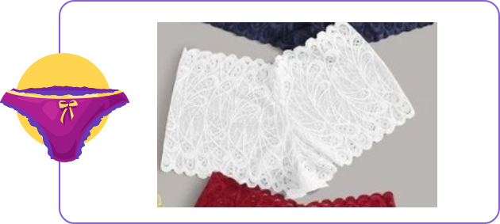

En el siguiente vídeo encontrará el paso a paso con la explicación para el trazo manual del panti bóxer con encaje.

1. Bóxer Encaje



[Enlace de reproducción del video](https://www.youtube.com/watch?v=PBaqJbxqb7c)

|  |
| --- |
| Síntesis del video: Bóxer Encaje |
| Para desarrollar un bóxer de encaje, se inicia con la elaboración de un patrón básico que considere las diferencias clave de esta prenda. El proceso comienza trazando un rectángulo de 36 cm de ancho y 17 cm de alto, que representa el tamaño del encaje estándar. El patrón se ajusta con medidas específicas para asegurar la comodidad y el ajuste adecuado, especialmente en la parte del tiro y la mariposa. En la parte frontal y posterior del patrón, se añaden 5 cm y 6 cm de extensión, respectivamente, para definir el largo del tiro. La curva del tiro se dibuja de manera cerrada para un ajuste perfecto. Se marca el ancho de la mariposa y se ajusta a 8 cm para garantizar comodidad sin afectar el diseño. El encaje se coloca en el patrón de manera que siga el diseño sin alterar las medidas. Finalmente, se ensamblan las piezas del frente y posterior, se realizan las costuras necesarias y se verifica que la prenda mantenga su forma y ajuste óptimos. La mariposa se confecciona por separado, considerando el ajuste y la comodidad, y se integra al bóxer para completar el diseño. |

Recuerde que el punto de partida es el panti básico.

1. Panti faja - cintura alta

Para el desarrollo del panti faja – cintura alta se trabajarán las siguientes imágenes de referencia.

1. Panti faja- cintura alta

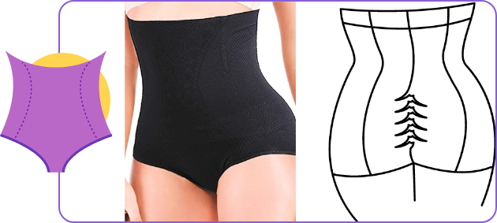

En el siguiente video encontrará el paso a paso con la explicación para el trazo manual del panti faja – cintura alta.

1. Panti - faja cintura alta



[Enlace de reproducción del video](https://www.youtube.com/watch?v=ktd7Ekg2VuY&t=1s)

|  |
| --- |
| Síntesis del video: Panti - faja cintura alta |
| La silueta que se va a desarrollar es un panti de cintura alta, diseñado para subir desde la cintura hasta el ombligo y con una pierna muy baja que se ajusta perfectamente al contorno del cuerpo. El diseño incluye cortes específicos para crear un recogido en la parte central posterior, con la pierna también baja y ajustada al glúteo. Se comienza marcando y cerrando el patrón, determinando la altura del tiro con una medida estándar de 23 cm, aumentando 2 cm para una cintura más alta y 4 cm en la parte del costado para dar forma a la pierna baja. Se le da un diseño curvo en el costado, con un aumento de 1.5 cm para ajustar la silueta. La pieza se divide en dos para crear el volumen necesario, con 2 cm de aumento a los lados y una curva en la parte del glúteo. Se utilizan tejidos como powernet para el refuerzo y otros materiales para el delantero. En el posterior, se realizan cortes y nesgas para ajustar el volumen y proporcionar un buen ajuste en el glúteo, manteniendo la consistencia del patrón. Finalmente, se ensamblan las piezas, asegurándose de que el recogido y los volúmenes queden correctamente formados para lograr una prenda que brinde comodidad y soporte adecuado. |

Recuerde que el punto de partida es el panti básico.

1. Tanga descaderada

Para el desarrollo del panti tanga descaderada se trabajarán las siguientes imágenes de referencia.

1. Tanga descaderada

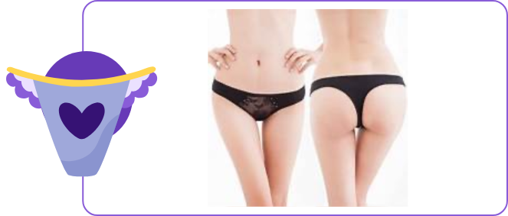

En el siguiente video encontrará el paso a paso con la explicación para el trazo manual del panti tanga descaderada.

1. Tanga descaderada



[Enlace de reproducción del video](https://www.youtube.com/watch?v=SX1S1pvPgTY)

|  |
| --- |
| Síntesis del video: Tanga descaderada |
| Para desarrollar la tanga básica descaderada, es importante ajustar la prenda a una silueta anatómica adecuada. Se parte de un tiro de 15 cm de alto, en comparación con el tiro semi descaderado que es de 17 cm. Se empieza trazando una escuadra y expandiendo el ancho de la prenda a 19 cm para un mejor ajuste, dado que, a menor altura del tiro, el ancho debe ser mayor. Las prendas de este tipo suelen aplicarse mejor a tallas pequeñas debido a su estructura. Se ajusta el ancho de la mariposa a 3 cm y se utilizan elásticos suaves, como el tactel papel, con una elongación del 185 %. En cuanto a las piernas, se emplean elásticos de 7 a 8 mm de ancho, asegurando comodidad y suavidad con un collarín de puntadas a 16 puntadas por pulgada. Para el posterior, se incrementa el largo del tiro a 17 cm y se sigue un tratamiento similar al delantero, ajustando las medidas a las curvas naturales del cuerpo. Se recomienda usar una curva sutil en los bordes para un mejor ajuste y comodidad de la prenda. |

Recuerde que el punto de partida es el panti básico.

1. Interpretación de tanga encaje

Para el desarrollo del panti tanga de encaje se trabajarán las siguientes imágenes de referencia.

1. Tanga encaje

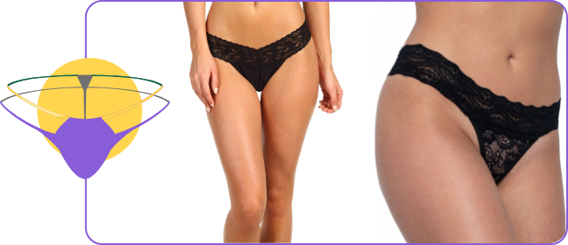

En el siguiente video encontrará el paso a paso con la explicación para el trazo manual del panti tanga de encaje.

1. Interpretación De Tanga Encaje



[Enlace de reproducción del video](https://www.youtube.com/watch?v=WeJhMlhJBZU)

|  |
| --- |
| Síntesis del video: Interpretación De Tanga Encaje |
| La interpretación de una tanga con encaje comienza a partir de los planos básicos de una tanga clásica, con algunas modificaciones para adaptarse al diseño con encaje. El ancho del costado lo determina el encaje, que puede ser de blonda o tul, mientras que la pieza frontal va desde el escote pierna y lleva un corte en el centro. El encaje en el patrón es recto, pero se le da forma curva para ajustarse al cuerpo. La pieza principal del encaje se ajusta a las proporciones correctas, dividiendo la medida frontal en dos y añadiendo el centímetro necesario para lograr una buena proporción. Para el costado, se mantiene el ancho de la tanga básica, mientras que la pieza de encaje sigue un patrón recto. Se le añade la costura necesaria, que depende de la máquina utilizada, generalmente entre 4 a 5 mm. Para la parte posterior, el recorrido de la pierna debe tener la misma medida que el patrón curvo de la tanga básica, logrando un ajuste preciso. Se detallan las técnicas de confección, como la unión del frente, la mariposa y el ribeteado de la pierna, buscando que la prenda quede ajustada y cómoda. Finalmente, el diseño de la tanga con encaje se destaca por la forma en que el encaje se integra tanto en la parte delantera como en la trasera, asegurando un ajuste anatómico y estético adecuado. |

1. Brasier balconet con cotilla

Para hacer el desarrollo del brasier se trabajan diferentes tipos de metodologías, en este caso se entrega el análisis y la interpretación general de un brasier con cotilla, sacando pieza por pieza cada uno de los elementos.

Para el desarrollo del brasier balconet con cotilla se trabajará la siguiente imagen de referencia.

1. Brasier balconet con cotilla

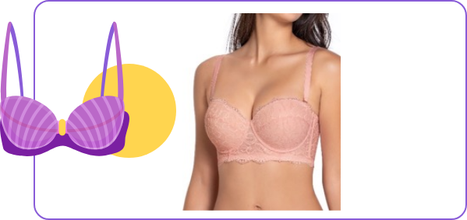

En el siguiente vídeo encontrará el paso a paso con la explicación para el trazo manual del brasier balconet con cotilla.

1. Brasier Balconet Con Cotilla



[Enlace de reproducción del video](https://www.youtube.com/watch?v=lVkpm6o-DR0)

|  |
| --- |
| Síntesis del video: Brasier Balconet Con Cotilla |
| El desarrollo de una silueta de brasier balconet con cotilla implica varios pasos técnicos para transformar la copa original en una pieza bien ajustada y funcional. La cotilla es la base del brasier que incluye el centro, el lateral y una espalda más amplia. Para empezar, se ajusta la copa de corte horizontal original a un corte vertical. Se trazan líneas y se hacen ajustes en la pieza central y la del costado, eliminando el volumen adicional. Se rectifican las curvas y se aseguran medidas clave, como los 17.5 cm del escote y 17 cm de altura de la copa, esenciales para que la prenda horme adecuadamente. A partir de estas medidas, se ajustan las curvas de las copas y se verifica que se mantengan proporciones correctas. Después de unir las piezas y hacer los cortes para asegurar la flexibilidad de las curvas, se prepara la cotilla, que requiere medir 31 cm en el contorno y 17 cm en la altura. Se doblan las costuras para asegurar que la prenda tenga un ajuste preciso, y se añade espacio para el elástico en la base, asegurando un ajuste cómodo y funcional. |

1. Bralette

Para hacer el desarrollo del brasier se trabajan diferentes tipos de metodologías, en este caso se entrega el análisis y la interpretación general de un bralette, sacando pieza por pieza cada uno de los elementos.

En el siguiente video encontrará el paso a paso con la explicación para el trazo manual del brasier bralete.

1. Bralette

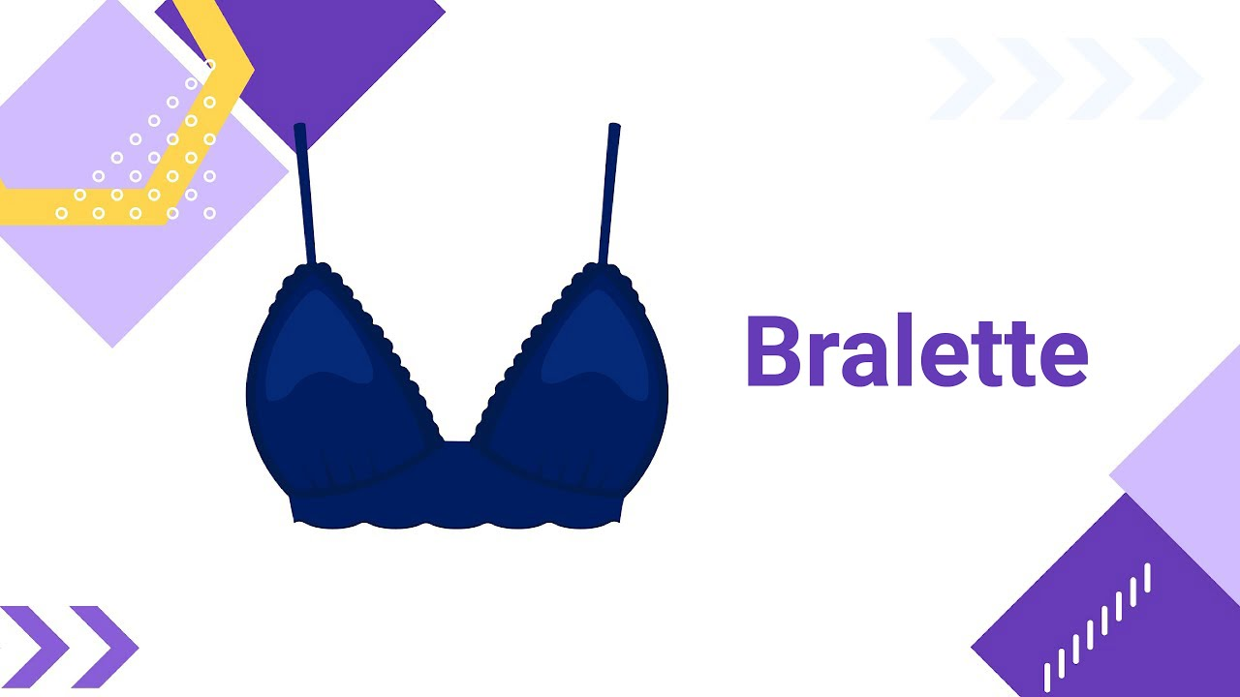

[Enlace de reproducción del video](https://www.youtube.com/watch?v=gQ9WalIE5JA)

|  |
| --- |
| Síntesis del video: Bralette |
| El proceso para confeccionar una copa triangular comienza llenando los espacios de la base, asegurando que la copa tenga volumen para sostener adecuadamente el busto. Se aplica pegamento y se ajusta el papel sobre la base, cuidando de dejar espacio suficiente para trabajar. Se prolonga la línea del escote formando un triángulo y se cortan las esquinas, eliminando el exceso de material, para luego formar las piezas de la copa. Para garantizar la profundidad adecuada, se realizan pliegues y cortes pequeños, permitiendo ajustar la prenda al busto sin alterar el volumen. Se dibujan líneas de escuadra y curvas que delinean las piezas centrales y laterales de la copa. Después de calcar las piezas, se cortan y se verifican las medidas, añadiendo el margen de costura necesario para el ensamblaje. La costura debe cargarse hacia el costado para asegurar que la prenda quede bien ajustada. Al unir las piezas, se debe revisar cuidadosamente que no haya pellizcos y que el margen de costura esté bien equilibrado. Finalmente, se puede modificar el diseño agregando detalles como una cotilla de encaje o bandas decorativas. Este método garantiza que el bralette o prenda tenga la profundidad adecuada para dar soporte y forma al busto, permitiendo múltiples variaciones de diseño. |

1. Interfaz audaces

Para el manejo e implementación del Software de patronaje es necesario acudir a toda la información entregada en los componentes anteriores, frente al desarrollo y elaboración de ropa interior, junto con la implementación metodológica del manual de patronaje básico SENA y demás teorías aplicadas hasta el momento.

Para el trazo de patrones en Software de audaces se referenciará únicamente la línea de ropa interior; sin embargo, cabe resaltar que las herramientas del programa y manejo de la interfaz aplican para cualquier línea, debe tener en cuenta el desarrollo del trabajo manual para aplicarlo de manera digital.

* Se invita a revisar el siguiente enlace donde podrá descargar el documento “Instructivo de interfaz audaces” [descargar.](https://es.scribd.com/document/367907998/Manual-Audaces)

1. Interfaz Audaces



[Enlace de reproducción del video](https://www.youtube.com/watch?v=ytvY829CWO8)

|  |
| --- |
| Síntesis del video: Interfaz Audaces |
| Audaces versión 13 cuenta con una interfaz organizada en áreas y herramientas que facilitan el diseño y patronaje. La hoja de trabajo es el espacio donde se crean los patrones, y puede activarse mediante Control +N si no aparece al iniciar. La interfaz tiene pestañas organizadas por grupos de herramientas, como diseño, construcción y producción, cada una con funciones específicas como trazo, costuras o simetría. Además, dispone de una barra de atajos para comandos rápidos, una barra de mensajes que informa sobre las acciones en curso, y herramientas de visualización como zoom y cuadrícula. La configuración de colores puede ajustarse desde la barra de atajos o el menú de archivo, permitiendo personalizar el fondo, el trazo y otros elementos del patrón. También es posible configurar las unidades de medida en centímetros, la precisión a dos decimales y la altura del piquete. |

**Snap - clásico - automático**

En el siguiente video encontrará el paso a paso con la explicación para la configuración y el manejo de herramientas en el software.

1. Snap clásico automático



[Enlace de reproducción del video](https://www.youtube.com/watch?v=8hhHnd3JVfc)

|  |
| --- |
| Síntesis del video: Snap clásico automático |
| El Snap en Audaces es una herramienta fundamental para identificar el inicio, medio y final de una línea, permitiendo generar puntos de referencia y aplicar medidas. Existen dos modos de Snap: automático y clásico. El Snap automático reconoce automáticamente estos puntos, facilitando la creación de líneas rectas o intersecciones. Por otro lado, el Snap clásico requiere activarlo manualmente, generalmente con el botón medio del mouse, lo que permite un control más preciso en la ubicación de los puntos de referencia. Al usar el Snap clásico, es necesario verificar la configuración del mouse, mientras que el Snap automático permite trabajar con más fluidez. Ambas versiones permiten dibujar líneas por ángulo, aplicar medidas precisas y prolongar líneas en caso de necesidad. Si surge alguna confusión, se recomienda consultar la barra de comunicación del programa para obtener indicaciones claras. |

**Elemento vrs patrón**

En el siguiente video encontrará el paso a paso con la explicación para la configuración y el manejo de herramientas en el software.

1. Elemento VS Patrón



[Enlace de reproducción del video](https://www.youtube.com/watch?v=CU0sxBFzgrw)

|  |
| --- |
| Síntesis del video: Elemento VS Patrón |
| En Audaces, existen dos formas de trabajar: con elementos y con patrones. Los elementos son figuras que pueden estar separadas entre sí, compuestas por líneas rectas y curvas, sin puntos de unión visibles, mientras que los patrones son figuras cerradas y completas que se desplazan como un todo. Los elementos son útiles para desarrollar planos y crear partes que luego se transforman en patrones. En cambio, los patrones incluyen características como el hilo de tela y permiten aplicar modificaciones más avanzadas como costuras, pinzas y ajustes en las curvas. Al trabajar con patrones, es esencial usar correctamente la herramienta Snap para garantizar la unión precisa de las líneas, lo que asegura un proceso adecuado de extracción del patrón. Las herramientas de producción en Audaces están diseñadas específicamente para patrones, mientras que otras, como las de creación de rectas y curvas, pueden aplicarse tanto a elementos como a patrones. Además, es posible transformar un patrón en elementos cuando se requieren modificaciones más fundamentales en la estructura del diseño. |

**Elementos básicos de audaces**

En el siguiente video encontrará el paso a paso con la explicación para la configuración y el manejo de herramientas en el software.

1. Elementos básicos de Audaces



[Enlace de reproducción del video](https://www.youtube.com/watch?v=ckBtiAsQIvk)

|  |
| --- |
| Síntesis del video: Elementos básicos de Audaces |
| En el software Audaces, es fundamental conocer algunas herramientas básicas y conceptos para la creación de patrones. Se trabaja utilizando coordenadas en un plano cartesiano, pero no es necesario especificar si se trata del eje positivo o negativo. El uso de casillas como la "a" (ángulo) y "d" (distancia) es clave para desplazamientos, y las herramientas deben aplicarse en sentido de las manecillas del reloj para funcionar correctamente. Un aspecto importante es el "Snap", una función que permite identificar el inicio, la mitad o el final de un segmento para crear patrones con precisión. El Snap se puede configurar como clásico o automático, y su activación facilita la alineación de puntos en el diseño. Existen dos formas de trabajo en Audaces: por elementos y por patrones. Los elementos son líneas o figuras que pueden ser manipuladas por separado, mientras que los patrones son figuras cerradas con puntos de control y un hilo de tela. Para trabajar con precisión, es esencial activar correctamente el Snap y utilizar las herramientas según el tipo de proyecto, ya sea patrón o elemento. |

1. Panti clásico

En el siguiente video encontrará el paso a paso con la explicación para la configuración y el manejo de herramientas en el software.

1. Panti clásico



[Enlace de reproducción del video](https://www.youtube.com/watch?v=R-8DvMZm3jI)

|  |
| --- |
| Síntesis del video: Panti clásico |
| Este proceso describe la creación de un patrón de panti clásico utilizando el software Audaces. Se comienza estableciendo las medidas de referencia, como el contorno de cadera (19 cm), el tiro delantero (21 cm), el tiro posterior (23 cm) y los anchos de la mariposa tanto delantera (3.5 cm) como posterior (5.5 cm). Primero, se traza un rectángulo para el delantero y posterior, ajustando las medidas respectivas. Luego, se introducen puntos de control para ajustar la forma, como la cintura y el costado. Se manipulan estos puntos, moviéndolos sobre el eje vertical según las medidas dadas, y se aplican curvas utilizando la herramienta de edición de puntos, asegurando que las curvas sean suaves y que las líneas importantes, como las de la entrepierna y cintura, queden en ángulo recto para un mejor ajuste. El patrón también puede ser ajustado visualmente con un grid (cuadrícula) para precisión, y las curvas son editadas eliminando o añadiendo puntos según sea necesario. Finalmente, se coloca el hilo de tela y se define el color y las propiedades del patrón, incluyendo el desdoblamiento para simular el lado posterior. Una vez que todo está ajustado, el patrón está listo para escalar o producir en masa, asegurando la coherencia en el diseño del panti. |

1. Interpretación de pantis

En el siguiente video encontrará ejercicios sobre la modificación de la base o panti clásico con la misma metodología y teoría trabajada de manera manual, ahora en el manejo del software.

1. Interpretación de pantis

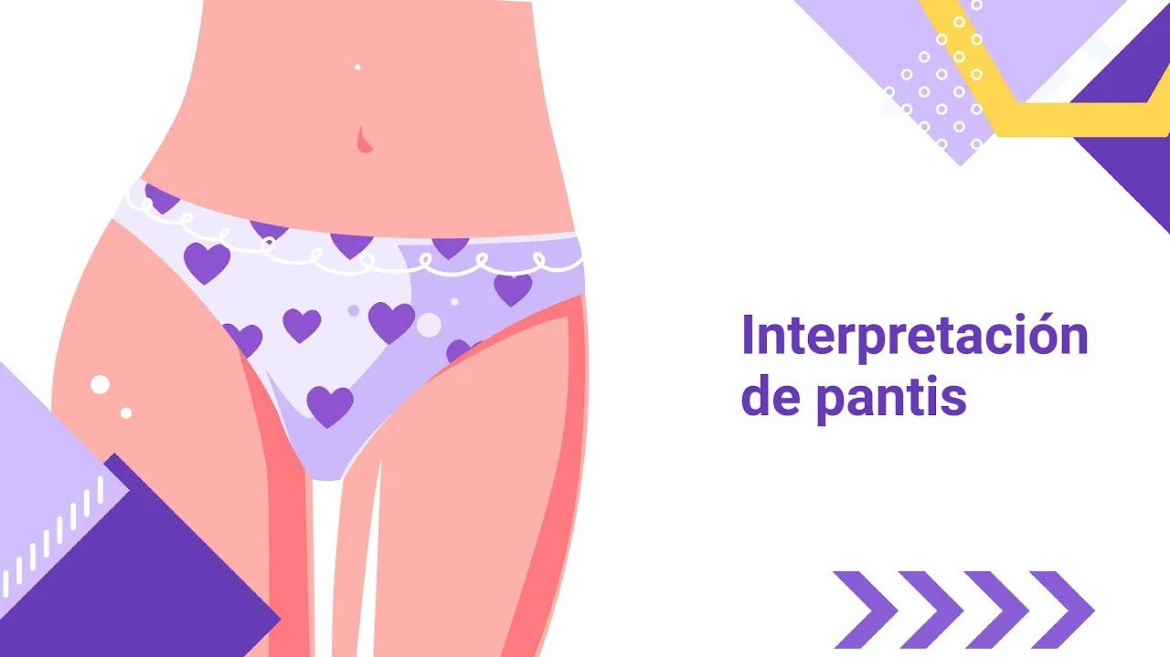

[Enlace de reproducción del video](https://www.youtube.com/watch?v=CB7-e2oQlz4)

|  |
| --- |
| Síntesis del video: Interpretación de pantis |
| En el video se describe el proceso de diseño de pantis tipo tanga y tipo brasilero, comenzando con la creación de patrones basados en alturas y medidas específicas. Primero, se establece el plano del patrón y se determina la altura de giro para cada tipo de panti. Se utilizan referencias como la altura de cadera y la línea de cintura para definir estas alturas. A partir de estas referencias, se dibujan líneas y se colocan puntos para determinar las curvas y formas del panti.  Para el tipo tanga, se crean líneas rectas y curvas que definen el contorno del panti, incluyendo la cintura y las piernas. Se presta especial atención a la precisión en las curvas y se ajusta el ancho del costado y la entrepierna para lograr el diseño deseado. Se realizan ajustes finos, como bajar ciertos puntos para definir la cintura y la pierna, y se utilizan herramientas de manipulación para perfeccionar el diseño.  El proceso para el panti tipo brasilero sigue una metodología similar, pero con diferencias en el ancho del costado y la altura de cadera. Se ajusta el patrón para que la cintura sea más baja y se define una curva específica para el centro atrás del panti. Se realiza un análisis detallado del contorno y se ajusta el ancho de la entrepierna para obtener un ajuste adecuado.  Finalmente, se utilizan herramientas de diseño para despiezar los patrones y añadir márgenes de costura. Se confirma la correcta disposición de los patrones y se organiza la información para la producción. La mariposa, una pieza clave en el diseño, se crea y ajusta con medidas precisas para asegurar que se ajuste adecuadamente al centro atrás del panti.  Este proceso incluye una combinación de técnicas de patronaje, manipulación de puntos y curvas, y ajustes finos para garantizar que los pantis se ajusten correctamente y cumplan con los requisitos de diseño. |

1. Interpretación hipsters

En el siguiente video encontrará ejercicios sobre la modificación de la base o panti clásico con la misma metodología y teoría trabajada de manera manual, ahora en el manejo del software.

1. Interpretación hipsters



[Enlace de reproducción del video](https://www.youtube.com/watch?v=gJ_RBVs31qM)

|  |
| --- |
| Síntesis del video: interpretación hipsters |
| Para interpretar un panti tipo hipster, comenzamos con un patrón base de tanga. Primero, se copian los patrones del delantero y del posterior de la tanga, y se les cambia el nombre a "delantero hipster" y "posterior hipster" para facilitar la identificación. Luego, se elimina el margen de costura de ambos patrones y se trabaja sobre la mitad del patrón. En el caso del hipster, se busca un costado de 9 cm de ancho, por lo que se redefine el perímetro del costado desde 5 cm a 9 cm usando herramientas de manipulación, ajustando la forma de manera proporcional para mantener la curva.  Para el diseño del hipster, se debe considerar un corte en encaje en el delantero y una malla en el posterior para mejorar la modelación del elástico. Se dibuja un corte recto en el delantero, bajando 1 cm y extendiendo 6 cm para el encaje. En el posterior, se ajusta la entrepierna, desplazando 1.5 cm y subiendo 2 cm para permitir el volumen necesario para el elástico. Se utilizan herramientas como mover puntos y editar curvas para ajustar la forma del patrón.  Finalmente, para el posterior, se añaden nesgas (pinzas) para permitir la expansión y ajuste del patrón. Se crean líneas guía para visualizar las modificaciones y se cortan las áreas necesarias en el patrón para realizar las pinzas, asegurando que el costado quede correctamente ajustado y que el diseño final del hipster se ajuste adecuadamente al cuerpo. Este proceso incluye ajustes detallados para garantizar que el panti tenga la forma y funcionalidad deseadas. |

1. Bóxer masculino

En el siguiente complemento encontrará algunos videos que ejemplifican el trazo del bóxer masculino con la entrega del paso a paso y metodología del trazo, se hará la exploración desde el manejo del software; sin embrago, se podrá trabajar esta misma explicación de manera manual.

* Se invita a revisar el siguiente anexo “Bóxer de hombre, cómo hacerlo fácil y rápido” en: [Ir al sitio](https://www.youtube.com/watch?v=Y3tyM2WTpZ0&t=11s).

1. Pantaloncillo masculino

En el siguiente vídeo encontrará el trazo del pantaloncillo masculino con la entrega del paso a paso y metodología del trazo, y se hará la exploración desde el manejo del software; sin embrago, se podrá trabajar esta misma explicación de manera manual.

1. Pantaloncillo masculino



[Enlace de reproducción del video](https://www.youtube.com/watch?v=5euZHSz2AVQ)

|  |
| --- |
| Síntesis del video: Pantaloncillo masculino |
| El diseño del pantaloncillo comienza con la elección del estilo y los acabados, que pueden incluir dobladillos y elásticos para las piernas y la cintura. El patrón base se construye considerando un contorno de cadera de 101.5 cm y un porcentaje de elongación del 25 %. Se crea un rectángulo base de 81 cm de largo y 33.8 cm de tiro, que incluye el largo del costado y la entrepierna. Se trabaja en dos partes: el posterior y el delantero. El posterior se define a partir de líneas y curvas para crear la forma deseada, mientras que el delantero se ajusta con una pinza para generar volumen. Se aplican medidas y curvas precisas para obtener el diseño final, que incluye opciones para ajustes como la apertura en la parte delantera. Finalmente, se organiza el patrón en piezas, considerando márgenes de costura y posibles adiciones como el elástico en la cintura. El pantaloncillo puede cortarse en varias piezas dependiendo del diseño y las necesidades de producción. |

1. Base superior de ropa interior

En el siguiente vídeo encontrará el trazo del pantaloncillo masculino con la entrega del paso a paso y metodología del trazo, y se hará la exploración desde el manejo del software; sin embrago, se podrá trabajar esta misma explicación de manera manual.

1. Base Superior de ropa interior



[Enlace de reproducción del video](https://www.youtube.com/watch?v=sgR0tpmLfD0)

|  |
| --- |
| Síntesis del video: Base Superior de ropa interior |
| Para diseñar la parte delantera y trasera de una prenda, comenzamos trazando un rectángulo de 23 cm por 44.5 cm, correspondiente a una cuarta del contorno de gusto por el largo del talle delantero. Utilizamos la herramienta de cuadrado para definir estas dimensiones y ubicamos puntos específicos para marcar el escote. A continuación, trazamos una línea de busto que atraviesa el rectángulo, y para el patrón posterior, creamos un rectángulo de 23.5 cm en largo por el contorno de gusto. Ajustamos la línea de busto y trazamos el escote de la espalda con una apertura de 7 cm y una caída de 2 cm. Luego, marcamos el hombro con medidas específicas, añadiendo 1 cm para la pinza, y extendemos una línea de hombro para alinear con el delantero. Hallamos la mitad del hombro y definimos la pinza en la espalda con medidas de 0.5 cm a cada lado del centro. Finalmente, trazamos una línea de pinza en la cintura con una apertura total de 3 cm, uniendo los puntos para formar el patrón completo. |

1. Brasier altura de copa

En el siguiente video encontrará el trazo de brasier altura de copa con la entrega del paso a paso y metodología del trazo, y se hará la exploración desde el manejo del software; sin embrago, se podrá trabajar esta misma explicación de manera manual.

1. Brasier altura de copa



[Enlace de reproducción del video](https://www.youtube.com/watch?v=Rr-ENivCSHc)

|  |
| --- |
| Síntesis del video: Brasier altura de copa |
| Para diseñar el patrón de un sujetador, primero se crean las pinzas que proporcionan profundidad al busto. La primera pinza, ubicada en el asentamiento por sisa, se traza midiendo 1.5 cm hacia abajo desde la línea de ancho del pecho y proyectándola hacia el punto del busto con un ancho de 2.5 cm. La segunda pinza se sitúa en el centro, con un tamaño total de 5 cm, proporcionando la profundidad necesaria para una copa B. Esta pinza se traslada a la parte inferior para trabajar la copa del sujetador y se define su posición respecto a la base del brasier, proyectando las pinzas y ajustando las curvas según el tipo de copa deseada (strapless, media copa, o copa entera). Para la copa strapless, se extiende una línea desde la base del sujetador y se determina la mitad del segmento para guiar la curva. La copa media y la copa entera se diseñan considerando la cobertura total del busto. Finalmente, se construye el puente y el costado del sujetador, midiendo y ajustando las dimensiones del costado y el ancho del gafete para un ajuste adecuado. Una vez identificadas las copas y medidas, se realiza el despiece del patrón para confeccionar el sujetador. |

1. Copa corte vertical y horizontal

En el siguiente video encontrará el trazo de la base copa corte vertical y horizontal con la entrega del paso a paso y metodología del trazo, y se hará la exploración desde el manejo del software; sin embrago, se podrá trabajar esta misma explicación de manera manual.

1. Copa corte vertical y horizontal



[Enlace de reproducción del video](https://www.youtube.com/watch?v=tNJwORMmBZI)

|  |
| --- |
| Síntesis del video: Copa corte vertical y horizontal |
| Para obtener copas horizontales y verticales para sujetadores, primero se deben unir las partes correspondientes: para la copa horizontal, se unen las secciones superiores (A y B) y las inferiores (C y D). Se debe mantener el punto del pezón fijo y ajustar las curvas para asegurar que coincidan los trayectos. Luego, se marcan piquetes en los puntos de unión para guiar la confección, asegurando que el trayecto total coincida con las medidas requeridas. Para la copa vertical, se unen las secciones A con C y B con D, y se traza la curva manteniendo el punto del pezón en su lugar para definir la forma del busto. Los piquetes también se marcan para asegurar el ajuste adecuado del puente y del centro del sujetador. Se agregan márgenes de costura de 0.5 cm en todos los bordes. Con estos patrones, se pueden crear diferentes estilos de copas, como strapless, copa media o entera, ajustando las curvas y uniendo las piezas de acuerdo al diseño deseado. Para un sujetador con base, se traza una línea recta desde el centro del sujetador hacia abajo, ajustando el ancho y la base según las necesidades del diseño. |

1. Escalado brasier corte horizontal

En el siguiente video encontrará la explicación para el análisis de escalado y programación del software para el manejo de este, debe tener en cuenta la entrega del paso a paso y metodología, esta aplica y se podrá trabajar de manera manual.

1. Escalado brasier corte horizontal

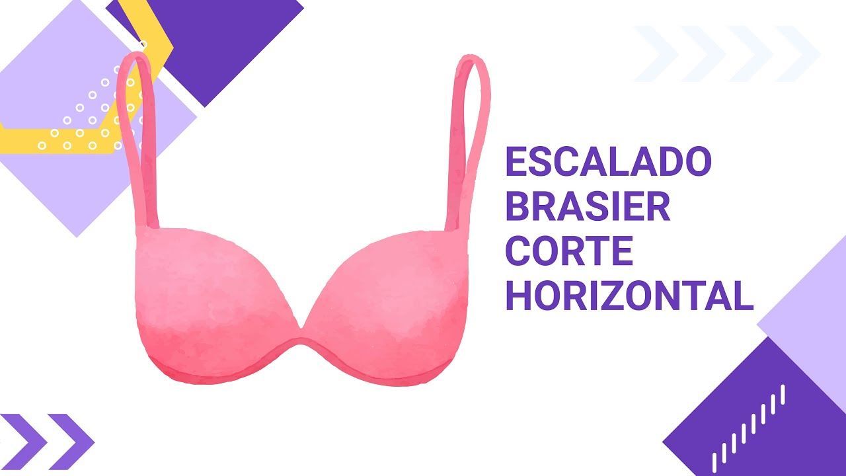

[Enlace de reproducción del video](https://www.youtube.com/watch?v=VzONzivYpSs)

|  |
| --- |
| Síntesis del video: Escalado brasier corte horizontal |
| Para escalar un sujetador con corte horizontal, se deben seguir varios pasos clave. Primero, se desarrollan las piezas del sujetador según el patrón: copa superior, copa inferior, centro externo, centro interno, y pieza de la espalda. Al escalar, es crucial aumentar las medidas en áreas específicas para mantener la proporción adecuada. El aumento total de la talla se distribuye principalmente en la base de la espalda y el recorrido del aro, que se expande 1.5 cm para acomodar el aumento de 4 cm necesario en el contorno. El escote también se amplía en 1 cm para mantener la simetría. En el software de diseño, se ajustan las piezas utilizando coordenadas X e Y para incrementar las dimensiones según sea necesario. Es importante considerar los puntos muertos y las áreas específicas de cada pieza al aplicar los aumentos, asegurando que todas las piezas encajen correctamente y que el sujetador conserve su forma y ajuste adecuados. La escalación adecuada asegura que el sujetador mantenga su estructura y proporciones mientras se adapta a diferentes tallas. |

# Operaciones de preparación para elaboración de muestra - tejido plano

En el desarrollo del producto es necesario analizar las funciones del patronista; se identifican necesidades como el manejo y dominio básico por operación de confección o ensamble al momento de elaborar cualquier tipo de prenda o producto, si bien la destreza en el manejo y dominio de máquinas industriales de confección hace parte del desarrollo integral del patronista, es importante tener claro que todo molde, patrón, plano o desarrollo de diseño que se realiza debe ir acompañado de una ruta u orden operacional , ficha técnica de producción con especificaciones para el ensamble, las cuales van de la mano con el área de prototipado o muestreo, en donde es indispensable y fundamental el conocimiento de un patronista, motivo por el cual en el técnico se enfatiza en la importancia del conocimiento y desarrollo por operación de las prendas de vestir.

Dentro del proceso y desarrollo del producto se identifican elementos como aditamentos, pies, guías y fólderes, los cuales permiten tener mejores resultados en el proceso de confección porque aumentan la eficiencia y calidad en las prendas, por ejemplo, para el desarrollo de productos en las diversas operaciones que se requieran en la máquina plana, de manera frecuente se presenta el cambio de pies.

1. Ruta u orden operacional para camisa

Cuando se habla de ruta u orden operacionales corresponde al paso a paso por operación y con tiempos preestablecidos, desarrollados en una determinada máquina, equipo o de manera manual, con el fin de obtener una prenda terminada, para el caso se cita la camisa. Las operaciones de confección corresponden al desarrollo de movimientos y métodos de costura en la máquina, equipos o exclusivamente manuales, en donde se van uniendo las piezas que componen la prenda para dar como resultado una prenda completamente confeccionada.

Para la confección de la camisa se requiere realizar operaciones según la clasificación analizada, es decir, operaciones de preparación (iniciales, unir piezas por aparte), ensamble, el cual consiste en unir delantero y posterior anteriormente preparado y finalmente las operaciones de terminación, las cuales son especializadas antes del embalaje como por ejemplo colocar botones, planchar o revisar.

**Orden operacional de la confección de camisa**

1. **Preparación de las piezas**

* Preparación de cuellos.
* Preparación de la pechera, extensión de botonadura o cruce.
* Preparación y ensamble del bolsillo.
* Preparación o ensamble de puño.
* Preparación de espalda.
* Preparación de portañuela.

1. **Ensamble de camisa**
2. Chaqueta sastre femenina

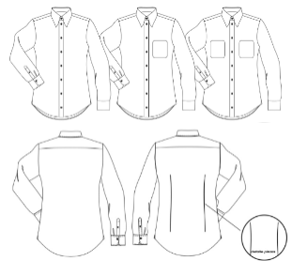

1. **Preparación de las piezas**

Dentro del proceso de ensamble, rutas operacionales y en algunas maquilas, antes de pasar al proceso operacional en las máquinas se hace un proceso de plantillado fusionado y prehormado, utilizando planchas industriales o equipos de fusionado, con el fin de agilizar los procesos de producción o los tiempos de la operación, a nivel de producción se tiene una operaria encargada de hacer solo una operación, es decir, una sola persona se encarga de fusionar, otra se encarga de planchar y otra de marcar o plantillar bolsillos, pecheras y demás complementos de la prenda.

Todas estas operaciones se realizan después del proceso de corte.

1. uso prénsatelas especiales

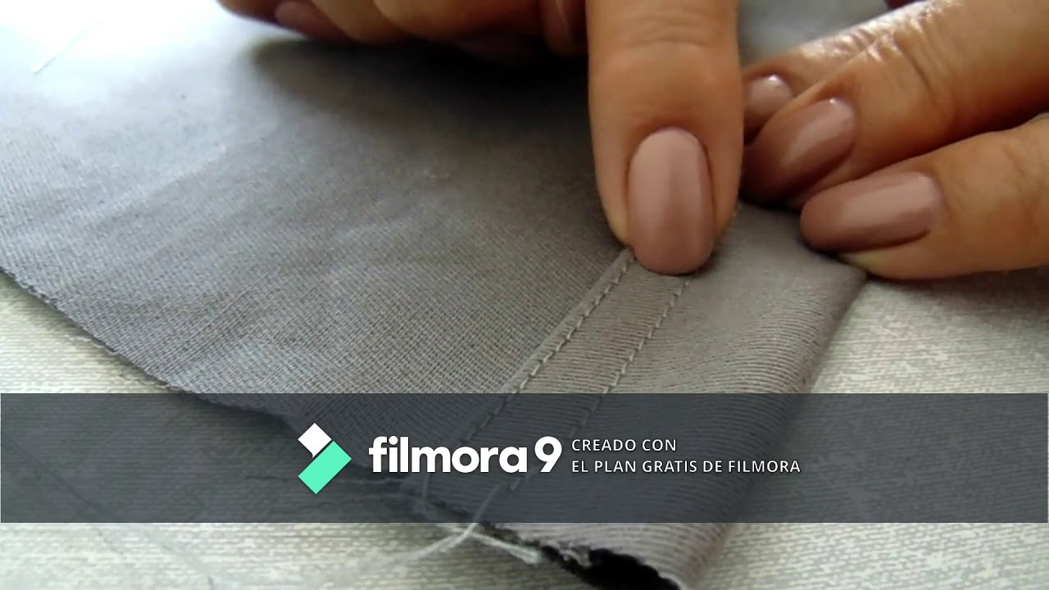

[Enlace de reproducción del video](https://www.youtube.com/watch?v=rF-2wRyxFm0&ab_channel=MSMCONFECCIONES)

|  |
| --- |
| Síntesis del video: uso prénsatelas especiales |
| La explicación trata sobre el uso de diferentes prénsatelas y su aplicación en la costura. Se comienza describiendo el prénsatelas universal, que se usa para costuras rectas básicas. Luego, se menciona el prénsatelas compensado derecho, donde una de las partes sube y baja, lo que permite una compensación en la costura. Se destaca que, al cambiar el prénsatelas, se debe bajar la aguja manualmente para asegurarse de que quede centrada en el orificio. Además, se enfatiza la importancia de revisar la punta de la aguja para evitar que dañe la tela. Se explica también el uso de otros prénsatelas como el compensado izquierdo y los pies de 1/16 y 1/4, que se utilizan para hacer costuras específicas, como dobladillos y pespuntes, permitiendo guiar la tela con precisión. Se menciona la medición de las costuras con un calibrador para asegurar que se mantengan las dimensiones adecuadas. Finalmente, se describe el prénsatelas de doble uña, ideal para coser cremalleras con precisión, permitiendo que queden bien ajustadas al diente sin causar problemas. |

* **Videos.**

Consulte el material para profundizar en el proceso de prehormado

[**Complementario - 2 prehormar bolsillo en V X 1**](https://youtu.be/1De5em7-9kE)

[**Complementario – 3 prehormar bolsillo con plantilla X 1**](https://youtu.be/6oamTzVyc6A)

[**Complementario – 4 Máquina prehormadora de bolsillo para camisa y pantalón**](https://youtu.be/e_7gMYHY8TI)

1. **Preparación de cuellos**

Fusionar el cuello centrando las entretelas sobre la tela del cuello, dejando 1cm de margen de costura por contorno.

* Existen diferentes tipos de entretelas, en este caso se sugiere trabajar entretelas que se fusionen con pegamento por el revés de la pieza del cuello. Para activar el pegamento se sugiere trabajar con una plancha caliente o con una fusionadora, además realizar pruebas para conocer el comportamiento de la tela por si se presenta encogimiento. Para las operaciones de costura se utiliza máquina plana o máquinas planas especializadas con montaje de aditamentos que cosen y cortan la rebaba, es decir, el material sobrante.

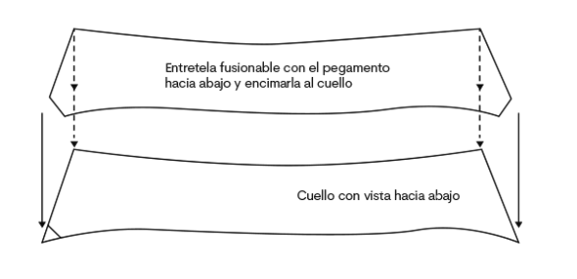

La imagen presenta un diagrama sobre cómo colocar la entretela fusionable y el cuello de una prenda. En el diagrama se indica que:

La "Entretela fusionable" debe tener el pegamento hacia abajo, y debe colocarse sobre el cuello.

El "Cuello con vista hacia abajo" aparece en la parte inferior del diagrama.

Las flechas indican los pasos para encimar ambas piezas correctamente, y parece tratarse de una instrucción de costura para ensamblar el cuello de una prenda utilizando una entretela.

* Coser el contorno a ½ cm en la parte de arriba del cuello, rematando costura al iniciar y al terminar.

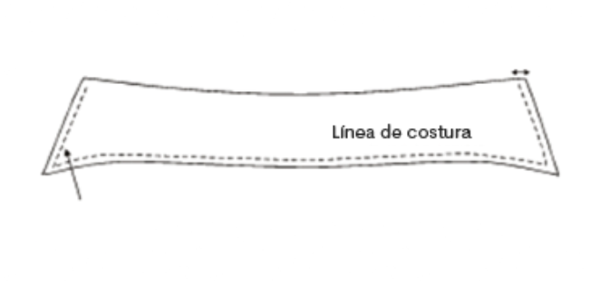

La imagen presenta un diagrama que señala la "Línea de costura" de lo que parece ser la parte superior de un cuello. La línea de costura está marcada con trazos discontinuos, lo que indica por dónde se debe realizar la costura en el proceso de ensamblaje del cuello. Las líneas en ambos extremos del cuello están indicadas para doblarse o cerrarse en las puntas, posiblemente como parte del proceso de coser y dar forma al cuello de una prenda.

* Despuntar, desbastar o perfilar la parte de la punta del cuello para afinar el acabado y que al voltearlo guarde simetría.

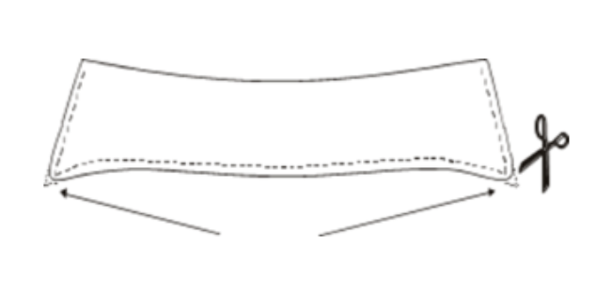

La imagen presenta un diagrama de lo que parece ser un cuello ya cosido con líneas discontinuas que representan la costura. En el lado derecho, hay un ícono de tijeras que indica que es necesario cortar el exceso de tela o hacer un pequeño corte en la esquina. Las flechas en la parte inferior parecen señalar hacia los extremos del cuello, sugiriendo que después del corte se debe voltear o manipular la tela en esa dirección para continuar con el proceso de confección del cuello.

* Voltear el cuello y con la ayuda de las tijeras o con un punzón definir las puntas, cuidando no picar la pieza.

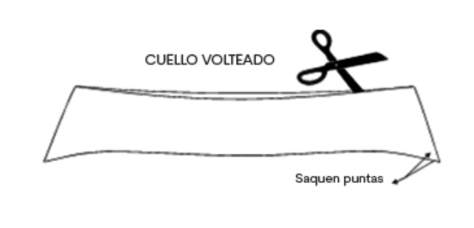

La imagen presenta un diagrama etiquetado como "CUELLO VOLTEADO". Parece ser una instrucción para cortar o coser una pieza de tela, específicamente un cuello.

Elementos clave:

* Se indica un patrón con forma de cuello.
* Las tijeras indican que se debe recortar la tela (o el patrón) a lo largo de un borde específico.
* La frase "Saquen puntas" sugiere que se deben recortar o ajustar las puntas del cuello.
* Parece formar parte de una guía para crear o ajustar el cuello de una prenda.
* Juntar las puntas y verificar simetría antes de pespuntear el cuello.

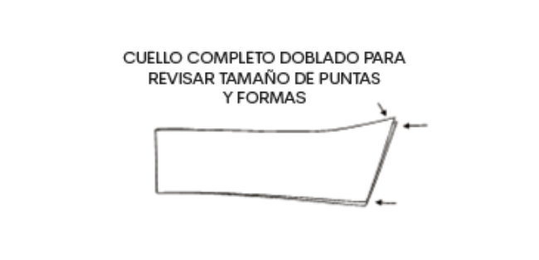

La imagen presenta un diagrama titulado "CUELLO COMPLETO DOBLADO PARA REVISAR TAMAÑO DE PUNTAS Y FORMAS."

Información clave:

* Se indica un patrón de un cuello doblado.
* El propósito del diagrama es revisar el tamaño de las puntas y las formas del cuello antes de continuar.
* Las flechas parecen señalar los puntos específicos donde se deben revisar los bordes o las puntas del cuello para asegurar que el tamaño y la forma sean correctos.
* Este diagrama probablemente forma parte de un proceso de confección para garantizar que el cuello tenga el tamaño y la forma deseada antes de finalizar.
* Pespuntar al filo del cuello. Esta costura o pespunte puede variar según las especificaciones técnicas a 1/16” o 1/ 4”. Rematar al inicio y al final del pespunte.

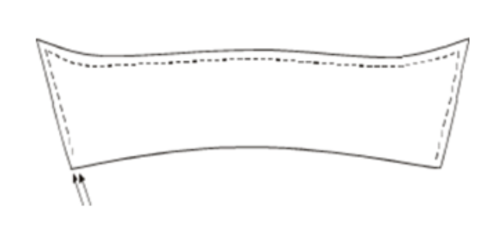

La imagen presenta un esquema de un patrón de cuello con líneas punteadas en el interior. Estas líneas punteadas probablemente representan una guía de costura o márgenes de costura para unir las piezas del cuello.

Información clave:

* El contorno exterior es la forma básica del cuello.
* Las líneas punteadas en el interior indican el área donde posiblemente se debe coser o doblar el tejido.
* Las flechas en la parte inferior izquierda parecen señalar una acción específica, como el inicio del proceso de cosido o el doblado del material en ese punto.

Este diagrama es una guía visual común para marcar las zonas de costura en la confección de un cuello de prenda.

1. **Preparación del pie de cuello o banda:**

Planchar o fusionar la entretela al pie del cuello vista por la parte de atrás, emparejando desde arriba.

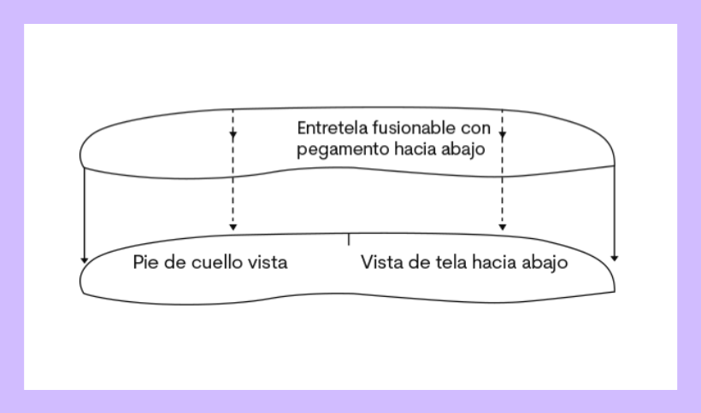

La imagen presenta tres pasos de la preparación del pie de cuello o banda:

* Entretela fusionable con pegamento hacia abajo
* Pie de cuello vista
* Vista de tela hacia abajo

1. **Preparación del pie de cuello o banda:**

Doblar la parte que quedó sin entretela para hacer el dobladillo del pie de cuello.

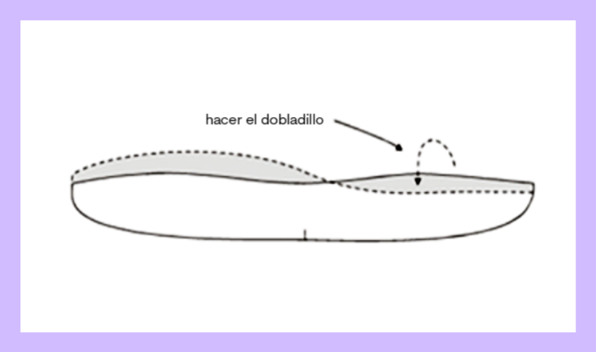

La imagen presenta la preparación del pie de cuello o banda al realizar el dobladillo.

1. **Preparación del pie de cuello o banda:**

Colocar el pie de cuello forro con la vista hacia arriba. Colocar el cuello con la vista hacia arriba. Colocar el pie de cuello vista con la vista hacia abajo.

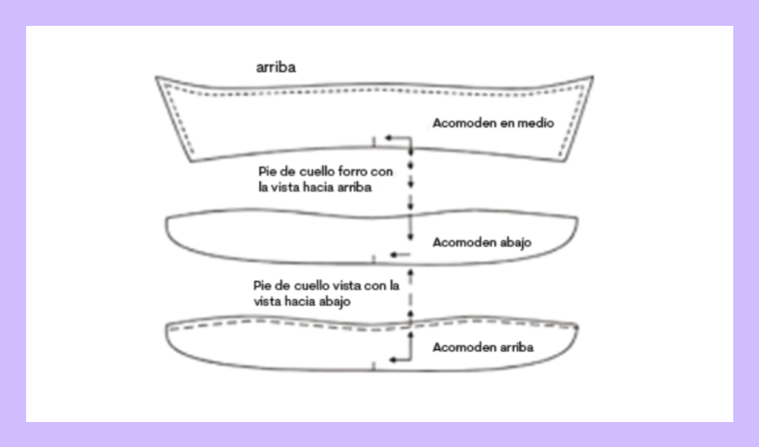

La imagen indica ubicar el pie de cuello forro y el cuello con las vistas hacia arriba. Colocar el pie de cuello vista con la vista hacia abajo.

1. **Preparación del pie de cuello o banda:**

Verificar que las tres marcas del centro de las piezas coincidan, es decir, cuello con pie vista y pie forro.

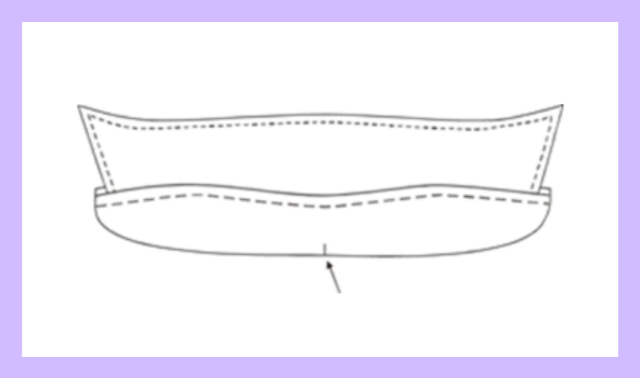

1. **Preparación del pie de cuello o banda:**

Realizar costura del centro hacia las orillas, primero una curva y después la otra, es decir, un lado y volteando el otro lado al derecho.

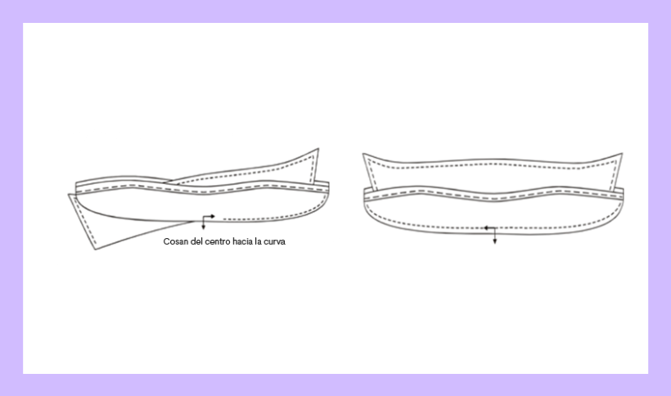

1. **Preparación del pie de cuello o banda:**

Planchar la costura del pie del cuello y revisar que los dos pies de cuello queden del mismo tamaño y las dos puntas del cuello.

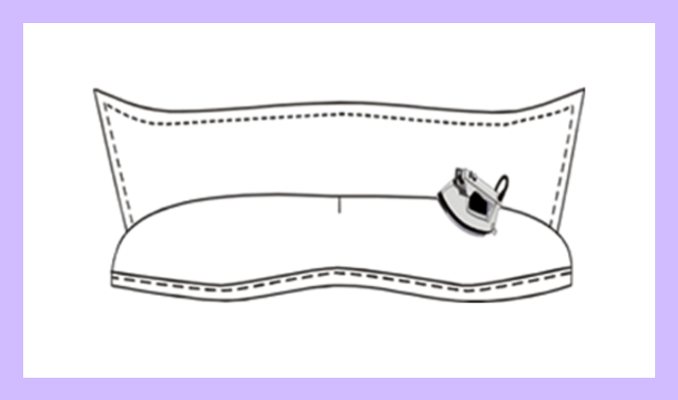

1. **Preparación del pie de cuello o banda:**

Verificar el ancho de puntas y la coincidencia de pie de cuello.

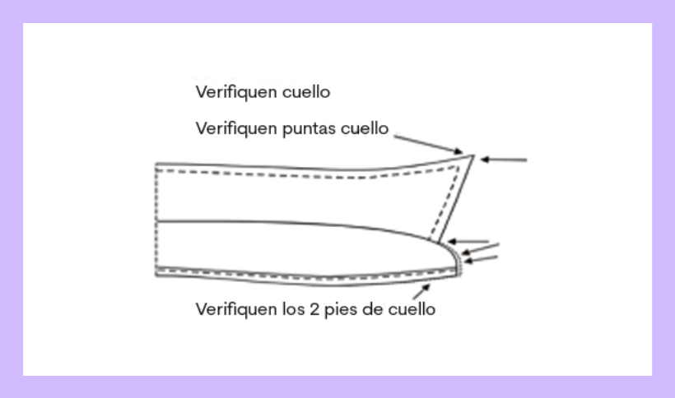

La imagen indica que se debe verificar el cuello, puntas del cuello y los dos pies del cuello.

1. **Preparación del pie de cuello o banda:**

Pespuntar al borde o filo del pie de cuello, el pespunte se realiza a 1 /16” o 1/4 “o según especificaciones técnicas.

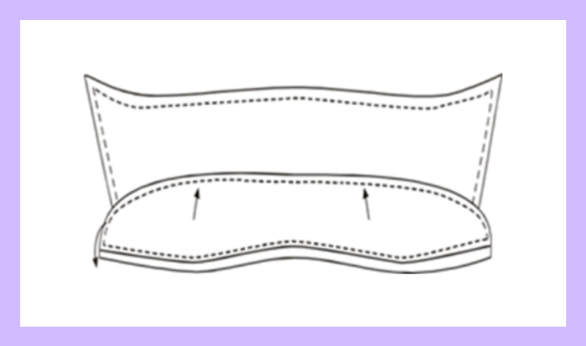

* **Videos.**

Consulta los siguientes videos para conocer más acerca del trazo del cuello.

[**Complementario - 5 cuello de camisa**](https://youtu.be/07rqOHM1BAA)

[**Complementario – 6 cuello troquelado**](https://youtu.be/qrDYO2tDJ_k)

1. **Preparación de la pechera, extensión de botonadura o cruce**
2. Doblar el delantero izquierdo (planchar) hacia el forro de la tela del lado de la línea del ojal y botón, dejando una costura de 4 cm.

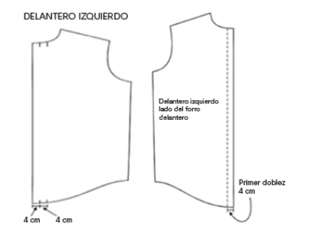

1. Segundo doblez, planchar nuevamente de 4 cm.

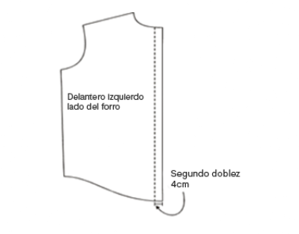

1. Realizar un pespunte de ½ cm de la orilla del segundo doblez, del lado del delantero. No olvidar rematar siempre al inicio y al final de cada costura.

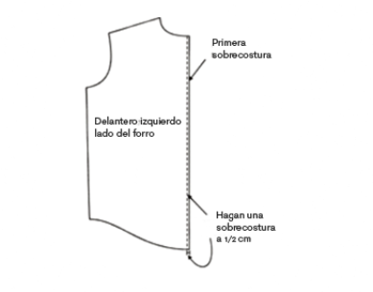

1. Desdoblar el delantero y hacer una sobrecostura de ½ cm en la orilla del primer doblez, quedando formada la perilla.

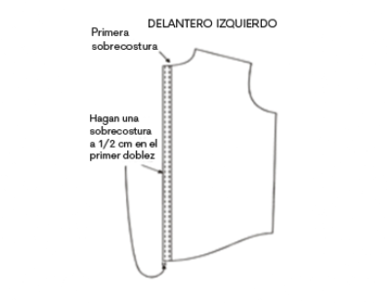

1. Doblar por la parte de la línea del ojal y botón, al delantero derecho, quedando a 2 ½ cm terminado.

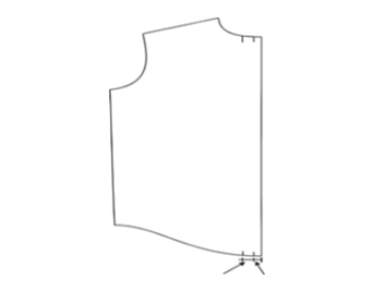

1. Primer doblez, planchar el delantero derecho y doblar hacia dentro 1 cm, o hacia el forro.

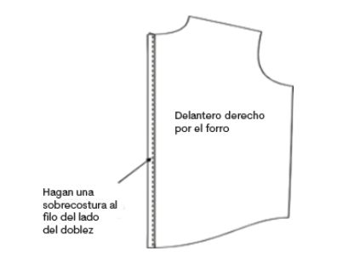

1. Segundo doblez, enseguida doblar por la línea de las muescas 2 ½ cm, quedando el dobladillo dentro de la camisa y la vista hacia arriba. Coser el delantero al filo por los 2 ½ cm planchados con la vista hacia abajo, es decir, al filo del primer doblez para terminar el dobladillo.

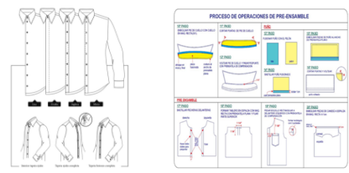

* **Videos.**

Consulta los siguientes videos para conocer más acerca de los tipos de pecheras y sus preparaciones.

[**Complementario - 7 tipos de pecheras**](https://youtu.be/v2tY3caLubY)

[**Complementario – 8 preparaciones espalda y pechera**](https://youtu.be/v80MRBE32LY)

1. **Preparación y ensamble del bolsillo**

* Doblar a 1 cm y doblar nuevamente a 2 ½ cm, es decir, donde se hicieron las muescas en la parte de arriba del bolsillo.

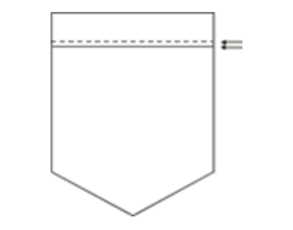

* Hacer un pespunte al orillo del dobladillo de 2 ½ cm.

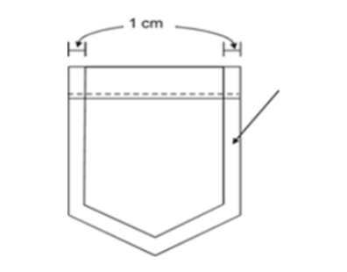

* Pegar el bolsillo prehormado en los piquetes de la parte delantera izquierda de la camisa, realizando un pespunte a 1/16“ al orillo del bolsillo y con remate en el inicio y final.

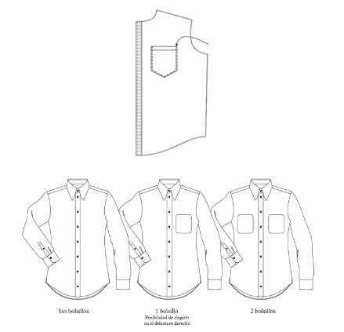

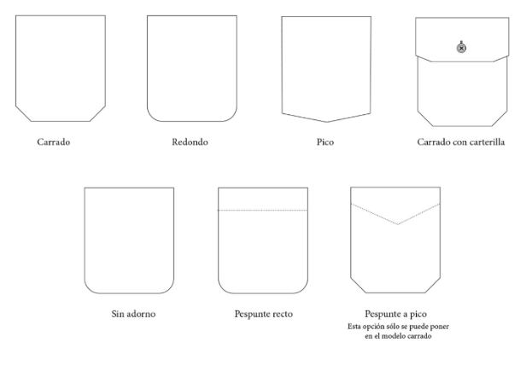

La imagen indica la preparación y el ensamble de bolsillo prehormado: cerrado, redondo, pico, cerrado con carterilla, sin adorno, pespunte recto y pespunte a pico, esta opción solo se puede poner en el modelo cerrado.

* **Videos.**

Consulta los siguientes videos para conocer más acerca del trazo de bolsillo de camisa.

[**Complementario – 9 bolsillo de camisa**](https://youtu.be/Nu7OYw6XBj8)

1. **Preparación o ensamble de puño**

* Fusionar los puños vista, posicionando la entretela con el pegamento por el revés de la tela de los puños vista.

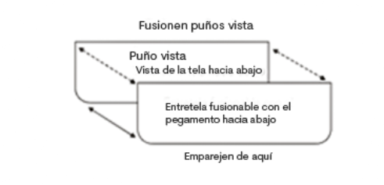

La imagen indica que se deben fusionar los puños vista, con puño vista de la tela hacia abajo y la entretela fusionable con el pegamento hacia abajo y que emparejen de esa parte.

* Dobladillar 1 cm la parte que quedó sin entretela para hacer el dobladillo.

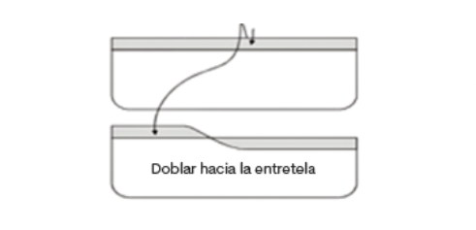

* Colocar el puño forro con la vista hacia arriba. Colocar el puño vista hacia abajo, encima del puño forro.

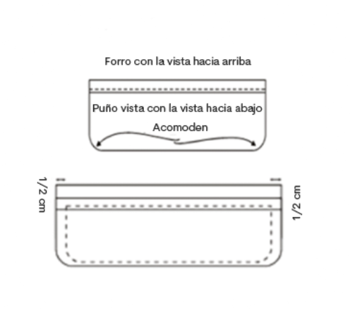

Coser el contorno del puño, dejando ½ cm de pestaña en la parte de arriba.

**Nota:**

Rematar al principio y al final de cada costura y coser de la misma manera el otro puño. Si el puño es de puntas redondas tengan mucho cuidado al pasar la costura para que no pierda la forma.

* Voltear los puños, revisar que las curvas de los puños queden iguales, un lado contra el otro.

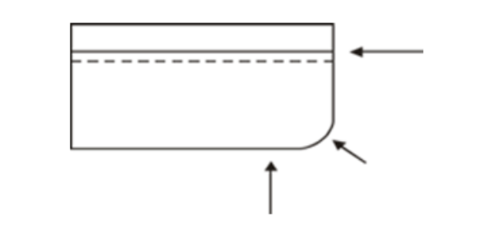

* Planchar los puños y pasar un pespunte, alrededor de la orilla de los puños para mejor acabado. Este pespunte puede variar según las especificaciones técnicas 1/16“ o 1/4“. Este pespunte regularmente es igual al del cuello.

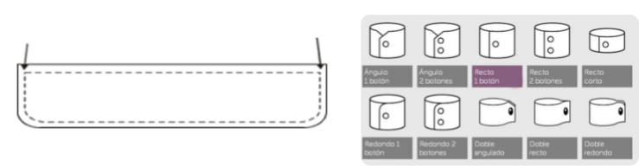

1. **Preparación de espalda**

Pegar marquilla y talla al centro de la almilla o canesú forro por el derecho de la tela.

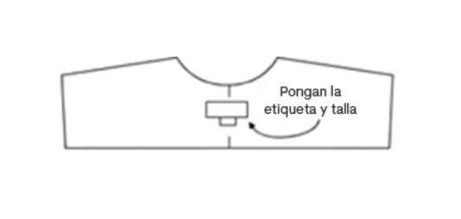

Canesú o almilla forro con la vista tela hacia arriba

* Coser el pliegue o tablón de la espalda.

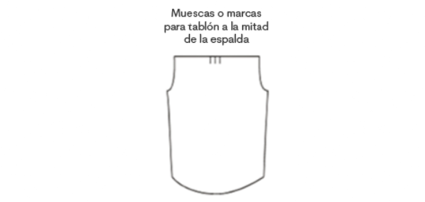

La imagen describe muescas o marcas para tablón a la mitad de la espalda.

* Doblar las dos marcas de la espalda.

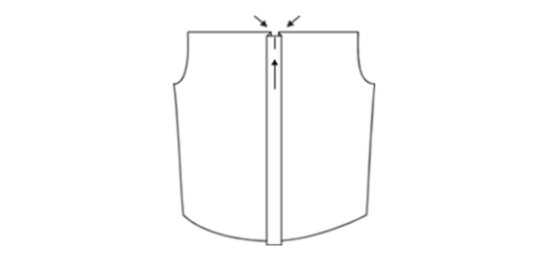

* Cuidar que coincidan con la marca o piquetes del medio, hacer una costura de ½ cm encima del tablón, pliegue o fuelle en la parte alta de la espalda, no olvidar rematar al inicio y al final de la costura.

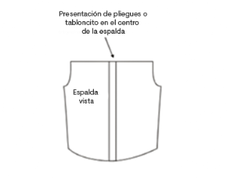

La imagen describe la presentación de pliegues o tabloncito en el centro de la espalda.

* Colocar el forro de la pieza con la cara (derecho tela) hacia arriba, colocar la espalda con la cara (derecho tela) hacia arriba, colocar la pieza delantera cara (derecho tela hacia abajo).

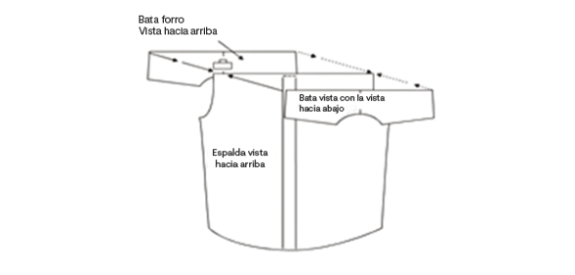

* Juntar las tres piezas para que queden parejas. Unir con una costura dejando 1 cm de costura, rematando al inicio y al final.

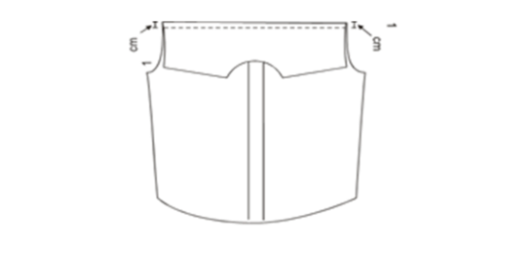

* Pespunten pasando la costura en la orilla del canesú.

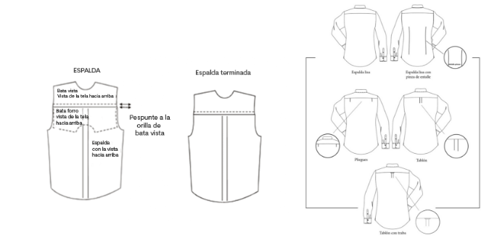

La imagen presenta el pespunte de la espalda a la orilla de bata vista para lograr la espalda terminada.

* **Video**

Consulta el siguiente video para conocer más acerca de la preparación de espalda y pechera.

[**Complementario – 10 Preparación espalda y pechera.**](https://youtu.be/v80MRBE32LY)

1. **Preparación de portañuela**

* Doblar y planchar las portañuelas a 1 cm de ambos lados de las aletillas hacia el revés de la tela.

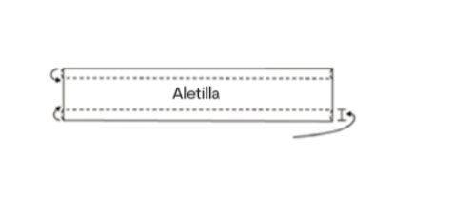

* Coser primero manga y portañuela, por uno de los lados planchados pongan la manga con vista hacia abajo, y aletilla vista hacia abajo con una pestaña de 1 cm al pasar la costura por la “y” o marca.

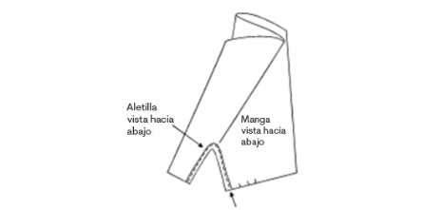

* Voltear la portañuela y la manga y hagan sobrecostura al filo de la aletilla, teniendo cuidado que la costura de abajo quede dentro del margen.

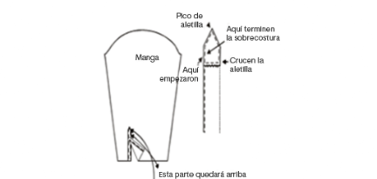

* Posicionar la aletilla para formar el pico, de tal manera que se identifique aletilla sobre aletilla. Debe quedar el pico de aletilla sobre aletilla para hacer el pespunte. El pico de la portañuela se forma con los dedos, acomodando la parte de inferior con la parte superior se forma el pico. Pasar pespunte al filo u orillo del pico de la portañuela y continuar hasta los 3 cm hacia abajo. Cruzar la aletilla y terminar el pespunte donde empezaron.

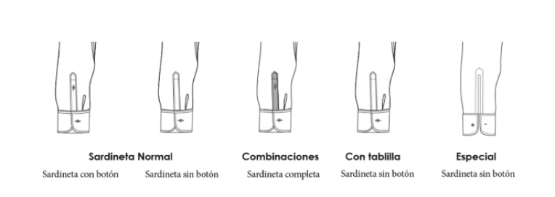

La imagen presenta la sardineta normal con y sin botón, combinada como sardineta completa, con tablilla que es sardineta sin botón y por ultimo la especial sardineta sin botón.

* **Videos.**

Consulta los siguientes videos para conocer más acerca de la preparación de portañuelas.

[**Complementario - 11 Portañuela camisa 1.**](https://www.youtube.com/watch?v=UEgH-oW8cGA)

[**Complementario – 12 Portañuela camisa 2.**](https://www.youtube.com/watch?v=ovzT9l3yUOo)

[**Complementario – 13 Portañuela camisa 3.**](https://www.youtube.com/watch?v=2VL8Kkq1H-U)

1. **Ensamble de camisa**

Luego de tener cada una de las piezas por separado, es decir, preparadas, se inicia el ensamble de la camisa, se procede a unir para poder tener la prenda final.

* **Videos**

Consulta el siguiente video para conocer más acerca del ensamble de la prenda-camisa.

[**Complementario – 14 ensamble camisa.**](https://youtu.be/01wZX2R9czU)

1. Ensamble de blusa femenina

En el desarrollo de la confección de la blusa femenina presenta en común varias operaciones con la camisa masculina, es importante analizarlas para relacionar el orden operacional, es decir, qué piezas la componen para unir mediante los tipos de costura acordes con las especificaciones técnicas de calidad, que en muchos casos pueden diferenciar una prenda masculina de una femenina. En esencia, se inicia por trabajar las operaciones de preparación en cuellos, puños, bolsillos y pechera, para luego unir el delantero y posterior, y finalmente realizar las operaciones de terminación, obteniendo la prenda terminada.

**Orden operacional de confección de blusa femenina**

1. **Preparación de las piezas**

* Preparación de bolsillo.
* Preparación de puños.
* Preparación de cuello.
* Preparación de pinzas.
* Preparación de pechera, cruce de botonadura o extensión de botones.
* Preparación de almilla o canesú.
* Preparación de portañuela o perilla.
* Plantillado de bolsillo.

1. **Ensamble de blusa**
2. **Preparación de las piezas**

Cuando se va a iniciar un proceso de confección lo primero que se debe tener en cuenta es calibrar las máquinas, a nivel general existen puntadas por pulgada (PPP) normalizadas o estandarizadas para ensamblar o confeccionar cada tipo de prenda, se debe tener en cuenta la información entregada en la ficha técnica, esto depende del material y el tipo de costura, se recomienda en esta prenda uso de 10 P.P.P, tanto en costuras internas como externas.

A nivel industrial existen diferentes formas de llevar a cabo un proceso y/o ruta operacional para la preparación y el ensamble de una prenda, en esta ocasión se dará la explicación general para ensamblar una blusa femenina con almilla, pinzas, bolsillo de parche, pechera o cruce de botonadura y cuello camisero.

* **Video**

Consulta el siguiente video para conocer más acerca de la preparación de una camisa de dama.

[**Complementario – 1 Preparación de camisa dama.**](https://youtu.be/APYyyfTUrzY)

1. **Ensamble de blusa femenina**

Luego de tener cada una de las piezas preparadas de la prenda que se va a confeccionar se procede a unir y ensamblar para poder tener la prenda final.

* **Video**

Consulta el siguiente video para conocer más acerca de la preparación de una camisa de dama.

[**Complementario – 2 Ensamble camisa para dama.**](https://youtu.be/ik-8HFR6nnM)

1. Ensamble de falda

Dentro de las operaciones de inicio para la confección de una falda se debe analizar una de las operaciones críticas, esta operación es el sistema de cierre con cremallera. Además, es importante realizar el alistamiento de los recursos a necesitar: los hilos y sus características, la cremallera, las piezas cortadas en tela y entretela, las agujas, las guías y los demás elementos que aseguren el flujo de las operaciones.

Para el desarrollo de la ruta operacional en confección de falda se inicia con las operaciones de preparación, luego se desarrolla el ensamble al unir el posterior y delantero por los costados o laterales, y finaliza con las operaciones de terminados como ojalar, botonar y planchar.

**Orden operacional de falda**

1. **Preparación de las piezas**

* Preparación de abertura o caja.
* Preparación de pinza.
* Preparación de cremallera.

1. **Ensamble de falda**
2. **Preparación de las piezas**

Para iniciar la confección es importante tener las máquinas puestas a punto según las especificaciones de la ficha técnica, en cuanto a la calibración de la puntada, es decir, cuántas P.P.P se deben ajustar para utilizar, lo cual depende del material y tipo de costura, además revisar las tensiones y el ajuste de la máquina conforme el material a coser.

A nivel industrial como van avanzando las máquinas y las técnicas de confección se van presentando varios tipos de métodos para desarrollar una prenda, a continuación, se especifica una de ellas:

1. **Preparación de abertura o caja**

A nivel industrial existen diferentes formas de desarrollar la caja o la abertura de una prenda; sin embrago, se debe tener en cuenta que:

Se puede trabajar la misma técnica de ensamble u operación para el desarrollo de la abertura en cualquier otra prenda.

La abertura no siempre debe ir forrada o entalegada, puede quedar con acabados como fileteadora o sesgo.

* **Videos**

Consulta los siguientes videos para conocer más acerca de la confección de la abertura de la falda.

[**Complementario - 1 Confección abertura de falda.**](https://youtu.be/agv2NdkQsBo)

[**Complementario – 2 Confección abertura de falda.**](https://youtu.be/9nkc0LnLmv4)

1. **Preparación de pinza**

A nivel industrial existen varias formas para cerrar o confeccionar pinzas, todo va de la mano con el tipo de material, rango de producto y calidad en la confección.

1. **Preparación de cremallera**

En la elaboración de prendas existen diferentes tipos y formas de pegar la cremallera, todo depende de las especificaciones del diseño, el tipo de cremallera, en algunas ocasiones del tipo de material o tipo de prenda.

* **Videos**

Consulta el video para conocer más acerca de la colocación de una cremallera invisible.

[**Complementario – cremallera invisible**](https://youtu.be/02TQRK7XxrE)

**B)** **Ensamble de falda**

Luego de tener cada una de las piezas preparadas de la prenda que se va a confeccionar, se procede a unir y ensamblar para poder tener la prenda final.

* **Video**

Consulta el video para conocer más acerca del ensamble y confección de una falda con abertura.

[**Complementario –2 Ensamble de falda**](https://youtu.be/K7VtD_zqlBU)

1. Ensamble de pantalón masculino

La confección de pantalón comprende unir o cerrar en primera medida las piezas como bolsillos, pretina y/o cortes que lo conformen, los cuales hacen parte de operaciones iniciales, dado el caso se une por costado o entrepierna, de esta forma se ensambla el pantalón y finalmente operaciones de terminación como presillar, ojalar, botonar y planchar. Es importante analizar los requerimientos en términos de maquinaria, pies, guías y demás elementos necesarios para su confección.

Para el desarrollo de la ruta operacional en confección de pantalón conforme al diseño y desarrollo del patronaje se construye la ruta operacional adecuada, en la cual se obtenga el pantalón de acuerdo con lo planteado.

**Orden operacional de confección de pantalón**

1. **Preparación de las piezas**

* Montaje de cierre, cremallera, corredera o zipper (aletilla y aletillón).
* Preparación de bolsillos.
* Bolsillo de ribete sencillo.
* Montaje de pretina.

1. **Ensamble de pantalón**

**A. Preparación de las piezas**

Dentro del inicio de la confección las operaciones iniciales comprenden fusionar piezas como bolsillos, pretinas, además de marcaciones para ubicar bolsillos, las cuales aseguran la calidad del pantalón y aportan rendimiento en el proceso.

1. **Montaje de cierre, cremallera, corredera o zipper(aletilla y aletillón)**

Para el montaje de una cremallera con sistema de aletilla y aletillón es necesario identificar cada una de las piezas y tener en cuenta que los acabados y los pasos para el ensamble y el desarrollo pueden variar.

* **Videos**

Consulta los videos para conocer más acerca del ensamble de la cremallera en el pantalón de caballero.

[**Complementario - 1 Cómo pegar cierre de pantalón.**](https://youtu.be/gh7JebPO8Ac)

[**Complementario – 2 Cómo poner cierre para pantalón de caballero.**](https://youtu.be/76HmBvopo4M)

1. **Preparación de bolsillos**

En la elaboración de bolsillos existen diferentes tipos, formas y cantidad de piezas que permiten tener un óptimo desarrollo de la operación, es necesario identificar el tipo de prenda, material y calidad con la que se debe desarrollar la prenda, cada uno de estos elementos varían otorgando más operaciones.

* **Videos**

Consulta los videos para conocer más acerca de la preparación y confección de bolsillos.

[**Complementario - 4 tipos de bolsillos.**](https://youtu.be/tE5hyZ7Ai_Q)

[**Complementario – 5 confección de bolsillo secreto (relojero) para pantalón jean.**](https://youtu.be/5WeZa7YKmyo)

1. **Bolsillo de ribete sencillo**

Existen diferentes tipos de bolsillos de ribete, de igual manera varias formas de confeccionarlos, se debe tener en cuenta que su orden varía dependiendo el tipo de complemento del bolsillo.

* **Videos**

Consulta los videos para conocer más acerca de la confección de bolsillos de ribete.

[**Complementario - 6 ribete sencillo.**](https://youtu.be/vpuPoBVGva8)

[**Complementario – 7 ribete doble.**](https://youtu.be/VM5jvCGuoEc)

**B. Ensamble de pantalón**

Luego de tener cada una de las piezas preparadas de la prenda a ensamblar se unen por costados y entrepiernas, y se termina con pegar la pretina y dobladillas de las botas.

1. Ensamble de pantalón femenino

El caso del pantalón masculino se asemeja en su mayoría al proceso de confección con algunas diferencias, por ejemplo, el bolsillo lateral, relojero, pretina o el ensamble de la cremallera en la parte del gavilán. Además, en el pantalón femenino por la versatilidad en los diseños, las operaciones pueden variar como es el caso de bolsillos, pretinas, sistemas de cierre (cremallera corriente e invisible).

Una vez se realice el análisis de las operaciones se organizan de tal forma que se clasifiquen en los tres tipos: preparación, ensamble y terminados.

**Orden operacional de confección de pantalón femenino**

1. **Preparación de las piezas**

En el análisis de las operaciones se debe contemplar el análisis del método de las operaciones para tener el método más adecuado para la prenda, en general las operaciones manuales como fusionados, planchados o marcaciones de bolsillo encabezan la lista para el arranque de la confección del pantalón, también se incluyen las operaciones de pegar bolsillos y cerrar pretina, en dado caso se incluye la preparación de pasadores.

1. **Ensamble de pantalón**

Luego de tener cada una de las piezas preparadas de la prenda que se va a confeccionar se procede a unir por entrepierna y costado para poder tener la prenda final.

* **Videos**

Consulta el video para conocer más acerca de la confección de pantalón para dama.

[**Complementario –8 Confección de pantalón para dama.**](https://youtu.be/dzUrDfv7_lI)

# Síntesis

Son varios los procesos por los cuales pasa una prenda de vestir antes de llegar al consumidor, el cual se ha vuelto más exigente en los últimos años, pues la globalización ha abierto las puertas para conocer otras tendencias de moda. En este orden de ideas, quienes trabajan en confección, diseño y moda deben estar en vanguardia y poder analizar bocetos y crear prendas únicas, novedosas y llamativas de la más alta calidad. En el siguiente cuadro se presenta el contenido del componente, con los diferentes procesos trabajados en varios tipos de prendas.

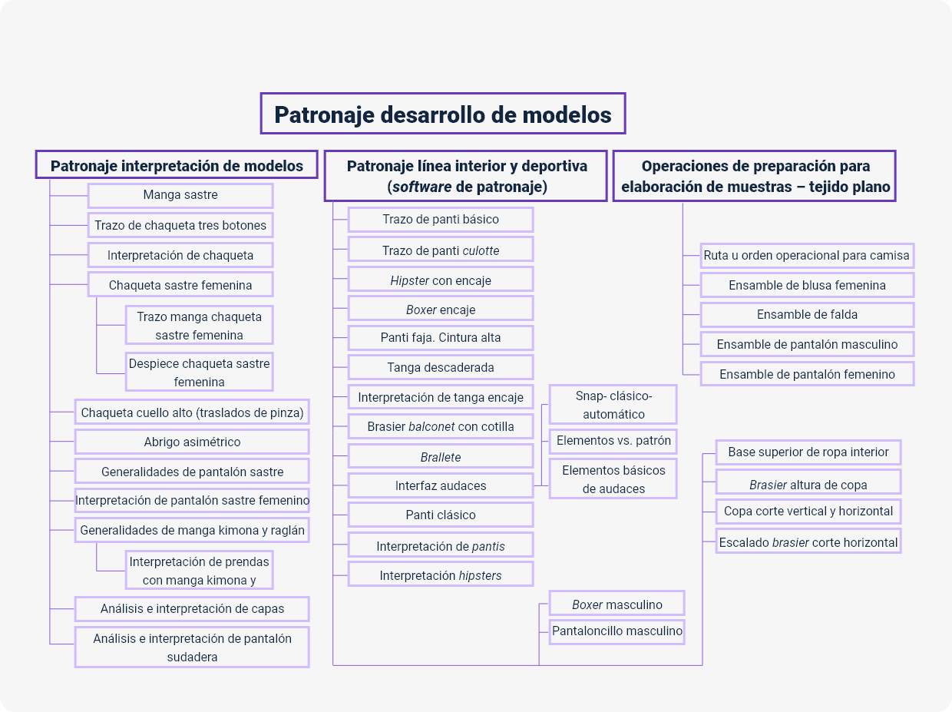

# Glosario

**Abertura:** separación de las partes de algo, dejando al descubierto el interior, hendidura, agujero.

**Acabado:** los diferentes sistemas industriales para perfeccionar un producto. El acabado en los tejidos comprende el blanqueado, teñido, encogido, estirado, estampado, satinado.

**Asimétrico:** que no guarda simetría o que carece de ella: figura asimétrica.

**Canesú:** pieza superior de la camisa o traje a la que se une el cuello, las mangas y el resto de la prenda.

**Cruce:** pieza superior de la camisa o traje a la que se une el cuello, las mangas y el resto de la prenda.

**Dobladillo:** pliegue o remate que se hace a la ropa en los bordes.

**Eje de simetría:** lo que divide una figura en dos partes iguales.

**Encarar:** poner las telas derecho con derecho.

**Ensamble:** unir las piezas de una prenda según la secuencia operacional.

**Ficha técnica:** documento controlado que contiene la información necesaria y pertinente sobre un producto. Se utiliza para determinar parámetros de diseño y estandarizar los lotes de producción.

**Flojo:** lo que sobra de la tela para embeber.

**Fruncir:** pliegue en arrugas pequeñas y paralelas.

**Fusionar:** unir por medio de calor.

**Operación en confección:** actividad o trabajo que permite agregarle valor y/o transformar un producto.

**Pespunte:** costura que se efectúa mediante puntadas unidas, volviendo la aguja hacia atrás después.

**Secuencia operacional:** conjunto de operaciones que en una forma ordenada conllevan a la elaboración de un producto (prenda de vestir).

# Material complementario

| Tema | Referencia | Tipo de material | Enlace del recurso |
| --- | --- | --- | --- |
| Instructivo del software Audaces | Manual audaces. (s/f). Scribd. Recuperado el 22 de junio de 2024. | Instructivo | <https://es.scribd.com/document/367907998/Manual-Audaces> |
| Confección de base superior de ropa interior. | Fernández, N., 9 de julio 2020, Base superior de ropa interior. | Video | <https://www.youtube.com/watch?v=rWq-wgF680k> |
| Uso de prensatelas especiales | MSM CONFECCIONES, 07 de mayo, uso prensatelas especiales | Video | <https://www.youtube.com/watch?v=rF-2wRyxFm0&feature=youtu.be> |
| Prehormado de bolsillo. | Macias Betancur, Juan Camilo, 2019, prehormar bolsillo en V X 1 | Video | <https://www.youtube.com/watch?v=1De5em7-9kE&feature=youtu.be> |
| Prehormado de bolsillo. | Macias Betancur, Juan Camilo, 2019, prehormar bolsillo con plantilla X 1 | Video | <https://www.youtube.com/watch?v=6oamTzVyc6A> |
| Prehormado de bolsillo. | Colfólderes, 6 de marzo del 2017, máquina prehormadora de bolsillo para camisa y pantalón | Video | <https://www.youtube.com/watch?v=e_7gMYHY8TI> |
| Prehormado de bolsillo. | MSM CONFECCIONES, 25 de abril 2020, cuello de camisa | Video | <https://www.youtube.com/watch?v=07rqOHM1BAA&feature=youtu.be> |
| Confección cuello troquelado. | MSM CONFECCIONES, 13 de mayo de 2013, cuello troquelado | Video | <https://www.youtube.com/watch?v=qrDYO2tDJ_k&feature=youtu.be> |
| Tipos de pecheras. | MSM CONFECCIONES, 20 de junio 2020, tipos de pecheras | Video | <https://www.youtube.com/watch?v=v2tY3caLubY> |
| Preparación de confección pechera y espalda. | MSM CONFECCIONES, 10 de mayo 2020, preparación espalda y pechera | Video | <https://www.youtube.com/watch?v=v80MRBE32LY> |
| Confección de bolsillo de camisa. | MSM CONFECCIONES, 26 de abril 2020, bolsillo de camisa | Video | <https://www.youtube.com/watch?v=v80MRBE32LY> |
| Confección puño de camisa. | MSM CONFECCIONES, 26 de abril 2020, puño de camisa | Video | <https://www.youtube.com/watch?v=J2c02nTStGM> |
| Confección portañuela. | MSM CONFECCIONES, 26 de abril 2020, portañuela camisa 1 | Video | <https://www.youtube.com/watch?v=Nu7OYw6XBj8> |
| Confección portañuela. | MSM CONFECCIONES, 25 de abril 2020, portañuela camisa 2 | Video | <https://www.youtube.com/watch?v=ovzT9l3yUOo> |
| Confección portañuela. | MSM CONFECCIONES, 26 de abril 2020, portañuela camisa 3 | Video | <https://www.youtube.com/watch?v=2VL8Kkq1H-U> |
| Preparación de camisa de dama. | MSM CONFECCIONES, 8 de junio 2020, preparación de camisa dama | Video | <https://www.youtube.com/watch?v=APYyyfTUrzY> |
| Ensamble de camisa para dama. | MSM CONFECCIONES, 8 de junio 2020, ensamble camisa para dama | Video | <https://www.youtube.com/watch?v=ik-8HFR6nnM> |
| Confección de abertura de falda. | MSM CONFECCIONES, 5 de mayo 2020, confección abertura de falda | Video | <https://www.youtube.com/watch?v=agv2NdkQsBo> |
| Confección de abertura de falda. | MSM CONFECCIONES, 6 de mayo 2020, confección abertura de falda | Video | <https://www.youtube.com/watch?v=9nkc0LnLmv4> |
| Ensamble de cremallera invisible. | MSM CONFECCIONES, 9 de mayo 2020, cremallera invisible | Video | <https://www.youtube.com/watch?v=02TQRK7XxrE> |
| Ensamble de cierre básico. | Arte&Moda, 23 de agosto 2019, Cómo pegar cierre básico en una falda en tres pasos | Video | <https://www.youtube.com/watch?v=ZaS-1F7iKR8> |
| Confección de falta con abertura. | MSM CONFECCIONES, 6 de junio 2020, confección de falda con abertura | Video | <https://www.youtube.com/watch?v=K7VtD_zqlBU> |
| Ensamble de cremallera en pantalón tipo jean | Tutorial creado por Nocturno Design Blog. | Tutorial-Blog | <https://nocturnodesignblog.com/2019/02/08/como-coser-la-cremallera-para-jean/> |
| Ensamble de cierre en pantalón. | Jose Cerín García, 25 de octubre 2015, Cómo pegar cierre de pantalón | Video | <https://www.youtube.com/watch?v=gh7JebPO8Ac> |
| Ensamble de cierre en pantalón. | Bertha Gutierrez Limón, 14 de enero 2019, Cómo poner cierre para pantalón de caballero | Video | <https://www.youtube.com/watch?v=76HmBvopo4M> |
| Tipos de bolsillos. | MSM CONFECCIONES, 19 de junio 2020, tipos de bolsillos | Video | <https://www.youtube.com/watch?v=tE5hyZ7Ai_Q> |
| Confección de bolsillo relojero. | Ideas de Emprendedores, 26 de abril de 2018, confección de bolsillo secreto (relojero) para pantalón jean | Video | <https://www.youtube.com/watch?v=5WeZa7YKmyo> |
| Confección de ribete sencillo. | MSM CONFECCIONES, 26 de abril 2020, ribete sencillo | Video | <https://www.youtube.com/watch?v=vpuPoBVGva8> |
| Confección de ribete doble. | MSM CONFECCIONES, 26 de abril 2020, ribete doble | Video | <https://www.youtube.com/watch?v=VM5jvCGuoEc> |
| Confección de pantalón para dama. | MSM CONFECCIONES, 10 de junio 2020, confección de pantalón para dama | Video | <https://www.youtube.com/watch?v=dzUrDfv7_lI> |

# Referencias bibliográficas

Duarte, N. (1983). Conocimientos básicos de corte. Unidad instruccional No. 3. Servicio Nacional de Aprendizaje SENA

Gutiérrez, L., Moncayo, A., Tanaka, K., Kimura, F., Moreno, D. (2011). Manual de patronaje básico e interpretación de diseños. Servicio Nacional de Aprendizaje SENA. <https://sena-primo.hosted.exlibrisgroup.com/permalink/f/q6j6k0/sena_aleph000025496>

Sociedad Americana de Ensayos y Materiales (ASTM). (2003). Textiles. Editorial Staff. [Book]. Sistema de Bibliotecas SENA.

# Créditos

| Nombre | Cargo | Centro de Formación y Regional |
| --- | --- | --- |
| Milady Tatiana Villamil Castellanos | Responsable del ecosistema | Dirección General |
| Claudia Johanna Gómez Pérez | Responsable de línea de producción | Centro Agroturístico - Regional Santander |
| Lizeth Maritza Rodríguez Beltrán | Experta temática | Centro de Manufactura en Textil y Cuero - Regional Distrito Capital |
| Natalia Andrea Bueno Pizarro | Diseñadora instruccional y evaluadora instruccional | Distrito Capital – Centro para la Industria de la Comunicación Gráfica |
| Julia Isabel Roberto | Diseñadora instruccional y evaluadora instruccional | Distrito Capital – Centro para la Industria de la Comunicación Gráfica |
| Carolina Jiménez Suescún | Evaluador instruccional | Centro Agroturístico - Regional Santander |
| Julian Fernando Vanegas Vega | Diseñador web | Centro Agroturístico - Regional Santander |
| Lucenith Pinilla Moreno | Desarrollador Full stack Junior | Centro Agroturístico - Regional Santander |
| María Alejandra Vera Briceño | Animadora y Productora Multimedia | Centro Agroturístico - Regional Santander |
| Laura Paola Gelvez Manosalva | Validadora de recursos educativos digitales | Centro Agroturístico - Regional Santander |
| Erika Fernanda Mejía Pinzón | Evaluadora para contenidos inclusivos y accesibles | Centro Agroturístico - Regional Santander |